***17.*** Немецкий физик Г. Ом (1787 – 1854) экспериментально установил, что сила тока на участке, не содержащем ЭДС прямо пропорциональна напряжению:

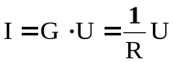, где коэффициент пропорциональности G = 1 / R и называется ***электрической проводимостью проводника***. Для линейных проводников с постоянным поперечным сечением

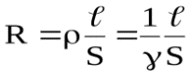, где γ = 1 / ρ – ***удельная электропроводность материала***, ρ – ***удельное сопротивление*,**S – площадь поперечного сечения проводника, https://studfile.net/html/2706/1197/html_XzK80dbP2i.8D9M/img-7c3VAf.png– его длина. Тогда для изотропного проводника выражение (11) с учётом (12) примет вид:

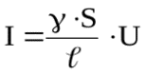Теперь для плотности тока (2) с учётом, что https://studfile.net/html/2706/1197/html_XzK80dbP2i.8D9M/img-_Sk7Ck.png– напряжённость поля в проводнике, получим:

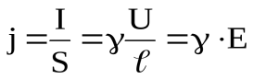

Выражение (14) в векторной форме ***это закон Ома в дифференциальной форме:***

https://studfile.net/html/2706/1197/html_XzK80dbP2i.8D9M/img-Zzv012.png. (15)

Получим в дифференциальной форме закон Джоуля-Ленца. Количество теплоты, выделяющееся в элементе проводника, объёмом https://studfile.net/html/2706/1197/html_XzK80dbP2i.8D9M/img-HNRFy4.pngза времяdt:

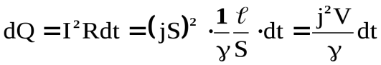. (16)

Теперь, количество теплоты, которое выделяется в единице объема проводника за единицу времени, будет:

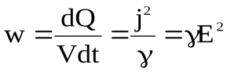. (17)

***18.*** Условием движения электрических зарядов в проводнике является наличие в нем электрического поля, которое создается и поддерживается особыми устройствами, получившими название ***источников тока***.

Основной величиной, характеризующей источник тока, является его электродвижущая сила. ***Электродвижущей силой источника*** (сокращенно ЭДС) называется скалярная физическая величина – количественная мера способности источника создавать на его зажимах (полюсах) разность потенциалов. Она равна работе сторонних сил по перемещению заряженной частицы с положительным единичным зарядом от одного полюса источника к другому, т.е.

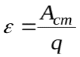. (1)

В СИ ЭДС измеряется в вольтах (В), т.е. в тех же единицах, что и напряжение.

*Сторонние силы источника* – это силы, которые осуществляют разделение зарядов в источнике и тем самым создают на его полюсах разность потенциалов. Эти силы могут иметь различную природу, но только не электрическую (отсюда и название).

Если электрическую цепь разделить на два участка – внешний, с сопротивлением *R*, и внутренний, с сопротивлением*r*, то ЭДС источника тока окажется равной сумме напряжений на внешнем и внутреннем участках цепи:

https://studfile.net/html/2706/975/html_7gZUNIDfZR.RD5e/img-MdWljw.png. (2)

По закону Ома напряжение на любом участке цепи определяется величиной протекающего тока и его сопротивлением:

https://studfile.net/html/2706/975/html_7gZUNIDfZR.RD5e/img-Zdvdof.png.

Так как 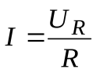, следовательно

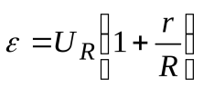, (3)

т.е. напряжение на полюсах источника при замкнутой цепи зависит от соотношения сопротивлений внутреннего и внешнего участков цепи. Если https://studfile.net/html/2706/975/html_7gZUNIDfZR.RD5e/img-_Xpv8K.png, то https://studfile.net/html/2706/975/html_7gZUNIDfZR.RD5e/img-wVovUS.png приблизительно равно *U*. На этом основано приблизительное определение ЭДС при помощи вольтметра с большим сопротивлением, подключаемого к полюсам источника. Только в отсутствие тока в источнике его ЭДС будет равна напряжению на полюсах.

Величину ЭДС можно определить точно электростатическим или компенсационным методом. При измерении ЭДС электростатическим методом цепь остается разомкнутой, т.к. измерение разности потенциалов на полюсах источника проводится прибором, не потребляющим тока (электрометр, электростатический вольтметр). При измерении ЭДС компенсационным методом цепь источника замкнута, но необходимые отсчеты делаются в моменты отсутствия тока в источнике.

Г. Ом в 1826 г. экспериментально установил закон, который называется **законом Ома для однородного участка цепи:**Ток, текущий по однородному металлическому проводнику, пропорционален падению напряжения на проводнике.

*I=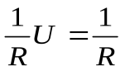(https://studfile.net/html/2706/358/html_xuDqH2J5HC.ct8W/img-5a8ZQ8.png)*, (12-14)

где R - сопротивление проводника, измеряется в СИ в омах [Ом]; из (12-14) следует, что *1Ом =1 В/1 А.*

Сопротивление проводника

*R =ρl / S ,* (12-15)

где https://studfile.net/html/2706/358/html_xuDqH2J5HC.ct8W/img-YAuCg0.png*-* удельное сопротивление, измеряется в СИ вОм ⋅м. Оно зависит от температуры: https://studfile.net/html/2706/358/html_xuDqH2J5HC.ct8W/img-o0WdVF.png=https://studfile.net/html/2706/358/html_xuDqH2J5HC.ct8W/img-EeFATV.pnghttps://studfile.net/html/2706/358/html_xuDqH2J5HC.ct8W/img-Zjthxg.pnghttps://studfile.net/html/2706/358/html_xuDqH2J5HC.ct8W/img-tTr6RY.pngT, где*https://studfile.net/html/2706/358/html_xuDqH2J5HC.ct8W/img-yGrXxc.png*https://studfile.net/html/2706/358/html_xuDqH2J5HC.ct8W/img-pLRyKO.png- удельное сопротивление при температуре *t* = 0°С, https://studfile.net/html/2706/358/html_xuDqH2J5HC.ct8W/img-aerwLX.png - температурный коэффициент сопротивления, близкий к 1/273 Кhttps://studfile.net/html/2706/358/html_xuDqH2J5HC.ct8W/img-IIHTk8.png, T- термодинамическая температура; так что с ростом температуры сопротивление металлических проводников увеличивается. Качественная температурная зависимость удельного сопротивления металлического проводника представлена на рис.12.3

Найдем связь между векторами https://studfile.net/html/2706/358/html_xuDqH2J5HC.ct8W/img-0UGPjI.pngиhttps://studfile.net/html/2706/358/html_xuDqH2J5HC.ct8W/img-0RTl2O.png*.* Для этого мыслен­но выделим в окрестности некоторой точки проводника элемен­тарный цилиндрический объем с образующими, параллельными векторам https://studfile.net/html/2706/358/html_xuDqH2J5HC.ct8W/img-gpZDIT.pngиhttps://studfile.net/html/2706/358/html_xuDqH2J5HC.ct8W/img-F1ia47.png, (рис.12.4).

Между концами проводника длиной *dl* напряжение *U* = *Edl,* под действием которого через его поперечное сечение площадью dS течет ток *I* = *jdS.*

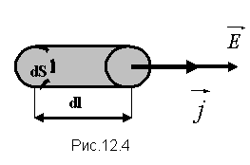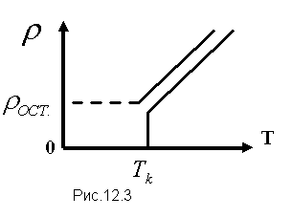

Сопротивление цилиндрического проводника, в нашем случае, равно

*R* = https://studfile.net/html/2706/358/html_xuDqH2J5HC.ct8W/img-e18AN5.png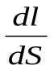. Используя закон Ома для участка цепи I = https://studfile.net/html/2706/358/html_xuDqH2J5HC.ct8W/img-4TIxMK.png, находим:

*jdS = 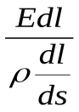,*

откуда и получаем **закон Ома в дифференциальной форме**

https://studfile.net/html/2706/358/html_xuDqH2J5HC.ct8W/img-YECOCW.png= https://studfile.net/html/2706/358/html_xuDqH2J5HC.ct8W/img-t33U7q.pnghttps://studfile.net/html/2706/358/html_xuDqH2J5HC.ct8W/img-i0cwii.png=https://studfile.net/html/2706/358/html_xuDqH2J5HC.ct8W/img-ktcMaV.png, (12-16)

где https://studfile.net/html/2706/358/html_xuDqH2J5HC.ct8W/img-OytZL4.png=https://studfile.net/html/2706/358/html_xuDqH2J5HC.ct8W/img-qRGJf3.png **удельная электропроводность**; [https://studfile.net/html/2706/358/html_xuDqH2J5HC.ct8W/img-kz6pYO.png] = 1 / (Ом м).

***Закон Ома для неоднородного участка цепи***

На неоднородном участке цепи плотность тока пропорциональна сумме напряженностей электростатического поля и поля сторонних сил, т.е.

https://studfile.net/html/2706/358/html_xuDqH2J5HC.ct8W/img-dg0Ws6.png. (12-17)

Рассмотрим цилиндрический проводник длиной *l* с площадью поперечного сечения *S*. Ум­ножим обе части равенства (12-17) на перемещение *dl* вдоль оси проводника и проинтегрируем получившееся соотношение по длине проводника от 0 до *l*:

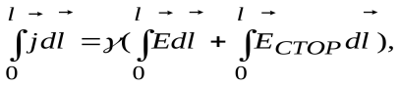

что дает

*j⋅ l = https://studfile.net/html/2706/358/html_xuDqH2J5HC.ct8W/img-v7Whbc.png (https://studfile.net/html/2706/358/html_xuDqH2J5HC.ct8W/img-PFLi5k.png+https://studfile.net/html/2706/358/html_xuDqH2J5HC.ct8W/img-3raVPN.png).* (12-18)

Заменив *j* на *I/S*, а *https://studfile.net/html/2706/358/html_xuDqH2J5HC.ct8W/img-H1A1AR.png* на https://studfile.net/html/2706/358/html_xuDqH2J5HC.ct8W/img-Qibpci.png, из (12-18) получим *Ihttps://studfile.net/html/2706/358/html_xuDqH2J5HC.ct8W/img-u1Fguh.png* =*https://studfile.net/html/2706/358/html_xuDqH2J5HC.ct8W/img-NJt7fD.png+https://studfile.net/html/2706/358/html_xuDqH2J5HC.ct8W/img-n0eEVu.png* *,* откуда следует **закон Ома для неоднородного участка цепи**

*I*= (*https://studfile.net/html/2706/358/html_xuDqH2J5HC.ct8W/img-oJGOMA.png+https://studfile.net/html/2706/358/html_xuDqH2J5HC.ct8W/img-525wrg.png*) / Rhttps://studfile.net/html/2706/358/html_xuDqH2J5HC.ct8W/img-mz4hMz.png (12-19)

где *R*https://studfile.net/html/2706/358/html_xuDqH2J5HC.ct8W/img-Ckq4eC.png=https://studfile.net/html/2706/358/html_xuDqH2J5HC.ct8W/img-yZpzDY.png*l*/ *S -* сопротивление участка цепи 12. Для замкнутой цепи *https://studfile.net/html/2706/358/html_xuDqH2J5HC.ct8W/img-kE_fpp.png* формула (12-19) запишется в виде

*I = https://studfile.net/html/2706/358/html_xuDqH2J5HC.ct8W/img-73CG5O.png/ Rhttps://studfile.net/html/2706/358/html_xuDqH2J5HC.ct8W/img-DqCnI1.png* (12-20)

где *Rhttps://studfile.net/html/2706/358/html_xuDqH2J5HC.ct8W/img-GAekGD.png -*суммарное сопротивление всей цепи; *https://studfile.net/html/2706/358/html_xuDqH2J5HC.ct8W/img-efKg6g.png-* ЭДС источника.

Пусть замкнутая цепь состоит из источника электрической энергии с ЭДС *https://studfile.net/html/2706/358/html_xuDqH2J5HC.ct8W/img-_unWkr.png* и внут­ренним сопротивлением *r*, а также внешней цепи потребителя, имеющей сопротивление *R*. Согласно (12-20)

*I = https://studfile.net/html/2706/358/html_xuDqH2J5HC.ct8W/img-zlhKA2.png/ (R + r).* (12-21)

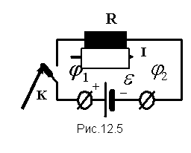азность потенциалов на электродах источника, рис.12.5, равна напряжению на внешнем участке цепи:

*U =https://studfile.net/html/2706/358/html_xuDqH2J5HC.ct8W/img-fR2GMx.png= IR =https://studfile.net/html/2706/358/html_xuDqH2J5HC.ct8W/img-hhVaoz.png- Ir.*(12-22)

Если цепь разомкнуть, то ток в ней прекратится и напряжение U на зажимах источника станет равным его ЭДС, т.е. *U* = *https://studfile.net/html/2706/358/html_xuDqH2J5HC.ct8W/img-_CPojL.png.*

Таким образом, напряжение на внешнем участке цепи, будет равно

*U = IR = https://studfile.net/html/2706/358/html_xuDqH2J5HC.ct8W/img-ObgYI2.pngR / (R + r).*(12-23)

В пределе, когда *R https://studfile.net/html/2706/358/html_xuDqH2J5HC.ct8W/img-APy6l6.png0* (источник тока замкнут накоротко), то в этом случае, в соот­ветствии с (12-21), ток максимален

*Ihttps://studfile.net/html/2706/358/html_xuDqH2J5HC.ct8W/img-rryBFi.png= Ihttps://studfile.net/html/2706/358/html_xuDqH2J5HC.ct8W/img-a_fPp_.png= https://studfile.net/html/2706/358/html_xuDqH2J5HC.ct8W/img-wo8SIY.png/ R,*(12-24)

а напряжение во внешней цепи равно нулю.

В противоположном предельном случае, *Rhttps://studfile.net/html/2706/358/html_xuDqH2J5HC.ct8W/img-nRkRws.png*, цепь разомкнута и ток отсутствует: *I=limhttps://studfile.net/html/2706/358/html_xuDqH2J5HC.ct8W/img-EJvQLC.png[https://studfile.net/html/2706/358/html_xuDqH2J5HC.ct8W/img-OG8VnM.png/ (R+r)]=0,*а напряжение на зажимах источника максимально и равно его ЭДС:

*Uhttps://studfile.net/html/2706/358/html_xuDqH2J5HC.ct8W/img-O3oijn.png = https://studfile.net/html/2706/358/html_xuDqH2J5HC.ct8W/img-hWu46J.pngR / (R + r)= https://studfile.net/html/2706/358/html_xuDqH2J5HC.ct8W/img-ixTDbv.png*, т. к. *limhttps://studfile.net/html/2706/358/html_xuDqH2J5HC.ct8W/img-244S8r.png* *R / (R +* *r*) = 1.(12-25)

***19. Механическая работа — это физическая величина, являющаяся скалярной количественной мерой действия силы или сил на тело или систему, зависящая от численной величины, направления силы (сил) и от перемещения точки (точек), тела или системы[1]***

***Мощность электрического тока Работа, произведенная в единицу времени, называется мощностью и обозначается буквой P.***

***https://studfile.net/html/2706/178/html_Hsx6CNsiFL.OHwZ/img-2PeGuo.png A = P × t.***

***Единица измерения мощности:***

***https://studfile.net/html/2706/178/html_Hsx6CNsiFL.OHwZ/img-yRVKAU.png***

***Мощность измеряется ваттметром. Закон Джоуля-Ленца- мощность тепла, выделяемого в единице объёма среды при протекании электрического тока, пропорциональна произведению плотности электрического токана величинунапряженности электрического поля.***

***https://studfile.net/html/2706/178/html_Hsx6CNsiFL.OHwZ/img-ZxvTFx.png***

***где https://studfile.net/html/2706/178/html_Hsx6CNsiFL.OHwZ/img-uPNA9W.png— мощность выделения тепла в единице объёма,https://studfile.net/html/2706/178/html_Hsx6CNsiFL.OHwZ/img-NIVq31.png—плотность электрического тока,https://studfile.net/html/2706/178/html_Hsx6CNsiFL.OHwZ/img-8yBVpK.png—напряжённость электрического поля,σ — проводимостьсреды, а точкой обозначено скалярное произведение.***

***.В интегральной форме этот закон имеет вид(для случая протекания токов в тонких проводах)***

***: Количество теплоты, выделяемое в единицу времени в рассматриваемом участкецепи, пропорционально произведению квадратасилы токана этом участке исопротивленияучастка.***

***https://studfile.net/html/2706/178/html_Hsx6CNsiFL.OHwZ/img-WS7Yu5.pnghttps://studfile.net/html/2706/178/html_Hsx6CNsiFL.OHwZ/img-x0SI3Q.png***

***где dQ — количество теплоты, выделяемое за промежуток времени dt, I — сила тока, R — сопротивление, Q — полное количество теплоты, выделенное за промежуток времени от t1 до t2. В случае постоянных силы тока и сопротивления: https://studfile.net/html/2706/178/html_Hsx6CNsiFL.OHwZ/img-cZhFp1.png***

***Вывод закона Джоуля-Ленца в дифференциальной форме:***

***Если ток проходит по неподвижному металлическому проводнику, то вся работа тока идет на его нагревание и, по закону сохранения энергии, https://studfile.net/html/2706/178/html_Hsx6CNsiFL.OHwZ/img-PQzfWb.png***

***Таким образом, получим:***

***https://studfile.net/html/2706/178/html_Hsx6CNsiFL.OHwZ/img-gieWYG.png***

***Данное выражение представляет собой за­кон Джоуля — Ленца.***

***20.*** Магни́тное по́ле — силовое поле, действующее на движущиеся электрические заряды и на тела, обладающие магнитным моментом, независимо от состояния их движения[1], магнитная составляющая электромагнитного поля[2].

Магнитное поле может создаваться током заряженных частиц и/или магнитными моментамиэлектронов в атомах (и магнитными моментами других частиц, хотя в заметно меньшей степени) (постоянные магниты).

Кроме этого, оно появляется при наличии изменяющегося во времени электрического поля.

Основной силовой характеристикой магнитного поля является вектор магнитной индукции https://studfile.net/html/2706/431/html_Furk8RgEfV.hUKW/img-eR3SJr.png (вектор индукции магнитного поля)[3][4]. С математической точки зрения https://studfile.net/html/2706/431/html_Furk8RgEfV.hUKW/img-YQb6R7.png — векторное поле, определяющее и конкретизирующее физическое понятие магнитного поля. Нередко вектор магнитной индукции называется для краткости просто магнитным полем (хотя, наверное, это не самое строгое употребление термина).

Ещё одной фундаментальной характеристикой магнитного поля (альтернативной магнитной индукции и тесно с ней взаимосвязанной, практически равной ей по физическому значению) является векторный потенциал.

* Нередко в литературе в качестве основной характеристики магнитного поля в вакууме (то есть в отсутствие магнитной среды) выбирают не вектор магнитной индукцииhttps://studfile.net/html/2706/431/html_Furk8RgEfV.hUKW/img-w_qT65.png а вектор напряжённости магнитного поля https://studfile.net/html/2706/431/html_Furk8RgEfV.hUKW/img-R1xaXZ.png, что формально можно сделать, так как в вакууме эти два вектора совпадают[5]; однако в магнитной среде вектор https://studfile.net/html/2706/431/html_Furk8RgEfV.hUKW/img-AFzG_8.png не несет уже того же физического смысла[6], являясь важной, но всё же вспомогательной величиной. Поэтому при формальной эквивалентности обоих подходов для вакуума, с систематической точки зрения следует считать основной характеристикой магнитного поля именно https://studfile.net/html/2706/431/html_Furk8RgEfV.hUKW/img-jiANpi.png

Магнитное поле можно назвать особым видом материи[7], посредством которого осуществляется взаимодействие между движущимися заряженными частицами или телами, обладающими магнитным моментом.

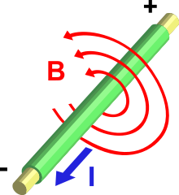Магнитные поля являются необходимым (в контексте специальной теории относительности) следствием существования электрических полей.

Вместе, магнитное и электрическое поля образуют электромагнитное поле, проявлениями которого являются, в частности, свет и все другие электромагнитные волны.

Электрический ток(I), проходя по проводнику, создаёт магнитное поле (B) вокруг проводника.

* С точки зрения квантовой теории поля магнитное взаимодействие — как частный случай электромагнитного взаимодействия переносится фундаментальным безмассовым бозоном — фотоном (частицей, которую можно представить как квантовое возбуждение электромагнитного поля), часто (например, во всех случаях статических полей) — виртуальным.

Источники магнитного поля

Магнитное поле создаётся (порождается) током заряженных частиц, или изменяющимся во времени электрическим полем, или собственными магнитными моментами частиц (последние для единообразия картины могут быть формальным образом сведены к электрическим токам).

Вычисление

В простых случаях магнитное поле проводника с током (в том числе и для случая тока, распределённого произвольным образом по объёму или пространству) может быть найдено из закона Био — Савара — Лапласа или теоремы о циркуляции (она же —закон Ампера). В принципе, этот способ ограничивается случаем (приближением) магнитостатики — то есть случаем постоянных (если речь идёт о строгой применимости) или достаточно медленно меняющихся (если речь идёт о приближенном применении) магнитных и электрических полей.

В более сложных ситуациях ищется как решение уравнений Максвелла.

Проявление магнитного поля

Магнитное поле проявляется в воздействии на магнитные моменты частиц и тел, на движущиеся заряженные частицы (или проводники с током). Сила, действующая на движущуюся в магнитном поле электрически заряженную частицу, называетсясилой Лоренца, которая всегда направлена перпендикулярно к векторам v и B[3]. Она пропорциональна заряду частицы q, составляющей скорости v, перпендикулярной направлению вектора магнитного поля B, и величине индукции магнитного поля B. В системе единиц СИ сила Лоренца выражается так:

https://studfile.net/html/2706/431/html_Furk8RgEfV.hUKW/img-zpGJ5o.png

в системе единиц СГС:

https://studfile.net/html/2706/431/html_Furk8RgEfV.hUKW/img-dM4D9l.png

где квадратными скобками обозначено векторное произведение.

Также (вследствие действия силы Лоренца на движущиеся по проводнику заряженные частицы) магнитное поле действует напроводник с током. Сила, действующая на проводник с током называется силой Ампера. Эта сила складывается из сил, действующих на отдельные движущиеся внутри проводника заряды.

Взаимодействие двух магнитов [править]

Одно из наиболее часто встречающихся в обычной жизни проявлений магнитного поля — взаимодействие двух магнитов: одинаковые полюса отталкиваются, противоположные притягиваются. Представляется заманчивым описать взаимодействие между магнитами как взаимодействие между двумя монополями, и с формальной точки зрения эта идея вполне реализуема[8] и часто весьма удобна, а значит практически полезна (в расчётах); однако детальный анализ показывает, что на самом деле это не полностью правильное описание явления (наиболее очевидным вопросом, не получающим объяснения в рамках такой модели, является вопрос о том, почему монополи никогда не могут быть разделены, то есть почему эксперимент показывает, что никакое изолированное тело на самом деле не обладает магнитным зарядом; кроме того, слабостью модели является то, что она неприменима к магнитному полю, создаваемому макроскопическим током, а значит, если не рассматривать её как чисто формальный приём, приводит лишь к усложнению теории в фундаментальном смысле).

Правильнее будет сказать, что на магнитный диполь, помещённый в неоднородное поле, действует сила, которая стремится повернуть его так, чтобы магнитный момент диполя был сонаправлен с магнитным полем. Но никакой магнит не испытывает действия (суммарной) силы со стороны однородного магнитного поля. Сила, действующая на магнитный диполь с магнитным моментом m выражается по формуле[9][10]:

https://studfile.net/html/2706/431/html_Furk8RgEfV.hUKW/img-vrcNjT.png

Сила, действующая на магнит (не являющийся одиночным точечным диполем) со стороны неоднородного магнитного поля, может быть определена суммированием всех сил (определяемых данной формулой), действующих на элементарные диполи, составляющие магнит.

Впрочем, возможен подход, сводящий взаимодействие магнитов к силе Ампера, а сама формула выше для силы, действующей на магнитный диполь, тоже может быть получена, исходя из силы Ампера.

Явление электромагнитной индукции [править]

Основная статья: Электромагнитная индукция

Если поток вектора магнитной индукции через замкнутый контур меняется во времени, в этом контуре возникает ЭДСэлектромагнитной индукции, порождаемая (в случае неподвижного контура) вихревым электрическим полем, возникающим вследствие изменения магнитного поля со временем (в случае неизменного со временем магнитного поля и изменения потока из-за движения контура-проводника такая ЭДС возникает посредством действия силы Лоренца).

**Магнитное поле равномерно движущегося заряда**

Токи и движущиеся точечные заряды сами создают магнитное поле.

Начнем с движущегося точечного заряда https://konspekta.net/infopediasu/baza8/24102957328.files/image755.png , ограничиваясь при этом равномерными движениями с малыми скоростями. Такой закон является обобщением опытных фактов и выражается формулой

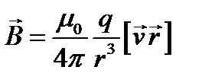 , где https://konspekta.net/infopediasu/baza8/24102957328.files/image757.png — радиус-вектор, проведенный от заряда https://konspekta.net/infopediasu/baza8/24102957328.files/image755.png к точке наблюдения, https://konspekta.net/infopediasu/baza8/24102957328.files/image758.png — скорость движения частицы, 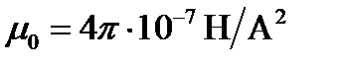 — магнитная постоянная, необходимая в системе СИ.

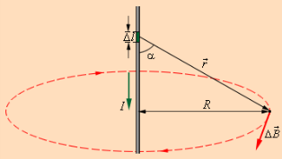Как и в случае закона Ампера, можно перейти от одного движущегося заряда к току. Вычисления приводят к формуле

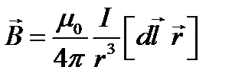 .

Эта формула выражает закон Био—Савара. (см. рисунок). Полное поле получается интегрированием этой формулы по всем токам

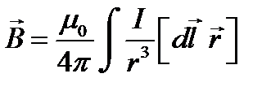 . Эти выражения применимы только для постоянных токов.

***21.*** Опыт, как уже отмечалось, свидетельствует о том, что источником магнитного поля является электрический ток. Но каким образом можно вычислить вектор магнитной индукции поля, зная этот ток?

Для магнитного поля, также как и для электрического, справедлив принцип суперпозиции электрических полей. Справедливость этого принципа нельзя доказать теоретически. Он подтверждается только экспериментально.

Суть этого принципа состоит в следующих двух положениях.

1) Если ток I1 создаёт в некоторой точке пространства магнитное поле https://ok-t.ru/helpiksorg/baza4/11030807541.files/image974.gif , то этот вектор магнитной индукции не изменится при появлении других токов: I2, I3, …, In. Это означает, что появление новых токов и новых полей не искажает индукции https://ok-t.ru/helpiksorg/baza4/11030807541.files/image974.gif магнитного поля исходного тока I1.

2) Если магнитное поле создаётся несколькими токами, то индукция такого поля равна векторной сумме магнитных индукций складываемых полей:

https://ok-t.ru/helpiksorg/baza4/11030807541.files/image976.gif (8.4)

Эти положения многократно подтверждены экспериментально.

Теперь применим принцип суперпозиции для расчёта магнитного поля электрического тока: вектор магнитной индукции поля, созданного электрическим током, равен векторной сумме магнитных индукций от отдельных элементов этого тока:

https://ok-t.ru/helpiksorg/baza4/11030807541.files/image978.gif Для окончательного решения этой задачи нужно только знать, какое поле https://ok-t.ru/helpiksorg/baza4/11030807541.files/image980.gif создаёт элемент тока https://ok-t.ru/helpiksorg/baza4/11030807541.files/image961.gif .

В решении этой проблемы добились успеха французские учёные: физики экспериментаторы Био и Савар и математик Лаплас. Они установили, что вектор магнитной индукции поля, созданного элементом тока https://ok-t.ru/helpiksorg/baza4/11030807541.files/image961.gif , равен:

https://ok-t.ru/helpiksorg/baza4/11030807541.files/image982.gif (закон Био-Савара-Лапласа, 1820 г.), (8.5)

здесь: https://ok-t.ru/helpiksorg/baza4/11030807541.files/image961.gif — элемент тока;

https://ok-t.ru/helpiksorg/baza4/11030807541.files/image984.gif — радиус-вектор, проведённый от элемента тока в точку, где вычисляется магнитное поле (рис. 8.5.)

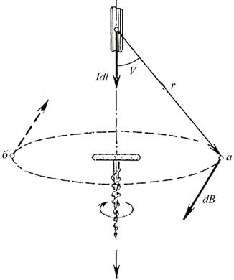 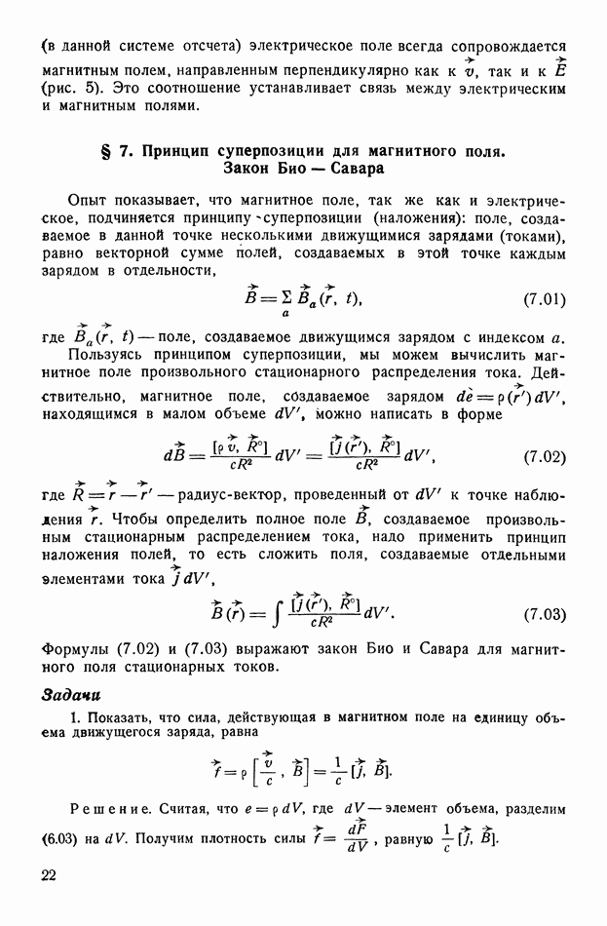

Рис. 8.5.

Таким образом, был найден «элементарный кирпичик» магнитного поля. Зная поле элемента тока (8.5), можно теперь, опираясь на принцип суперпозиции магнитных полей, рассчитать поле любого тока.

Прежде, чем перейти к примерам расчёта магнитных полей, напомним, что точно тот же самый метод мы использовали и при рассмотрении электростатических полей. Что являлось «элементарным кирпичиком» электростатического поля? Поле точечного заряда. А далее, используя принцип суперпозиции электрических полей, мы получали возможность рассчитать поле любого заряда, разделяя его на составляющие точечные заряды.

***22.***

|  |  |
| --- | --- |
| **Сила Ампера.** | |
| ***Действие магнитного поля на проводник с током***  Сила, действующая на проводник с током в магнитном поле, называется **силой Ампера**. |  |
| ***Сила действия однородного маг­нитного поля на проводник с током прямо пропорциональна силе тока, длине проводника, модулю вектора индукции магнитного поля, синусу угла между вектором индукции магнитного поля и проводником:***  **F=B.I.ℓ.** **sin** **α — закон Ампера**. | закон Ампера |
| ***Направление силы Ампера (правило левой руки)***Если левую руку расположить так, чтобы перпендикулярная составляющая вектора *В* входила в ладонь, а четыре вытянутых пальца были направлены по направлению тока, то отогнутый на 90° большой палец покажет направление силы, действующей на проводник с током. | Направление силы Ампера (правило левой руки) |
| **Действие магнитного поля на движущийся заряд.** | |
| ***Сила, действующая на заряженную движущуюся частицу в магнитном поле, называется***силой Лоренца: Сила, действующая на заряженную движущуюся частицу в магнитном поле, называется силой Лоренца | Сила, действующая на заряженную движущуюся частицу в магнитном поле, называется силой Лоренца |
| ***Направление силы Лоренца (правило левой руки)***Направление **F** определяется **по правилу левой руки**: **вектор F** перпендикулярен векторам ***В* и v**.*.* | Направление силы Лоренца (правило левой руки) |
| **Правило левой руки** сформулировано для положительной частицы. Сила, действующая на отрицательный заряд будет направлена в противоположную сторону по сравнению сположительным. | Сила, действующая на отрицательный заряд будет направлена в противоположную сторону по сравнению сположительным |
| Если вектор **v** частицы перпендикулярен **вектору *В****,* то частица описывает траекторию в виде окружности: https://www.eduspb.com/public/img/formula/image014_8.png Роль центростремительной силы играет сила Лоренца: Роль центростремительной силы играет сила Лоренца | Роль центростремительной силы играет сила Лоренца |
| При этом радиус окружности: радиус окружности,  а период обращения период обращения   не зависит от радиуса окружности! | радиус окружности  период обращения |
| Если вектор скорости *и* частицы не перпендикулярен *В,* то частица описывает траекторию в виде винтовой линии (спирали). | Если вектор скорости и частицы не перпендикулярен В, то частица описывает траекторию в виде винтовой линии (спирали) |
| **Действие магнитного поля на рамку с током** | |
| На рамку действует пара сил, в результате чего она поворачивается.   1. Направление вектора силы – правилу левой руки. 2. **F=BIlsinα=ma** 3. **M=Fd=BIS** **sinα** - вращающий момент | Действие магнитного поля на рамку с током |
| **Устройство электроизмерительных приборов** | |
| **1.Магнитоэлектрическая система:**  1 - рамка с током; 2 - постоянный магнит; 3*—* спиральные пружины; 4*—*клеммы;  5*—* подшипники и ось; 6*—*стрелка; 7 — шкала (равномерная)  *Принцип действия: взаимодействие рамки с током и поля магнита.*  Угол поворота рамки и стрелки  **~ I**.*.* | Устройство электроизмерительных приборов |
| **2. Электромагнитная система:**  1 - не­подвижная катушка; 2 - щель (магнит­ное поле); 3 - ось с подшипниками;  4 - сердечник; 5 - стрелка; 6 -шкала; 7 — спиральная пружина  *Принцип действия: взаимодействие магнитного поля катушки со стальным сердечником,* где **Fмаг~ I**. | Электромагнитная система |
| ***Использование силы Лоренца*** | |
| ***В циклических ускорителях***: 1 - вакуум­ная камера; 2 и 3 – дуанты*;*  4 -  источник заряженных частиц; *5 -* мишень.  В циклотроне магнитное поле управляет движением заряженной частицы. Период обращения частицы в цикло­троне: http://www.edu.delfa.net/CONSP/mag25.files/image024.png.  **Т не зависит от *R*** **и**υ**!**  Электрическое поле между дуантами разгоняет частицы, а магнитное поворачивает поток частиц. В момент попадания частиц в ускоряющий промежуток направление электрического поля меняется так, чтобы оно всегда увеличивало скорость частиц. | Использование силы Лоренца |
| **Схема действия масс-спектрографа** Для выделения частиц с одинаковой скоростью используют взаимно перпендикулярные магнитные (**B1**) и электрические (**E**) поля. Тогда Для выделения частиц с одинаковой скоростью используют взаимно перпендикулярные магнитные (B1) и электрические (E) поля.  Т.к. радиус окружности, то удельный заряд удельный заряд, следовательно https://www.eduspb.com/public/img/formula/image040_0.png   можно определить удельный заряд частицы, заряд. массу. | Схема действия масс-спектрографа |
| **Движение заряженных частиц в магнитном поле Земли.**Вблизи магнитных полюсов Земли космические заряженные частицы движутся по спирали (с ускорением) Одно из основных положений теории Максвелла говорит о том, что заряженная частица, движущаяся с ускорением, является источником электромагнитных волн - возникает т.н. синхротронное излучение. Столкновение заряженных частиц с атомами и молекулами из верхних слоев атмосферы приводит к возникновению полярных сияний. |  |

***23.***  В ряде современных учебных курсов по физике, изданных в течение последнего десятилетия появилось и стремительно распространяется воззрение на магнитное поле как на релятивистский эффект. Магнитное поле трактуется не как самостоятельная физическая материальная сущность и даже не как одна из форм проявления электромагнитного поля, а лишь как процесс, релятивистский эффект, возникающий в пространстве, окружающем точечные заряды, вследствие конечной скорости передачи изменений величины электрического поля через пространство.

/Цитата 1/ *Из формул полей (8.1) и (8.2) вытекает весьма замечательный вывод: возникновение магнитного поля является чисто релятивистским эффектом, вследствие наличия в природе предельной скорости https://studfile.net/html/2706/961/html_p9vinCBi1N.5jcV/img-CQvuat.png, равной скорости света в вакууме.*

*Если бы эта скорость была бесконечной (соответственно и скорость распространения взаимодействий), никакого магнетизма вообще не существовало бы.*

*В самом деле, рассмотрим свободный электрический заряд. В системе отсчета https://studfile.net/html/2706/961/html_p9vinCBi1N.5jcV/img-fStW0q.pngгде он покоится, существует только электрическое поле. А это значит, согласно (8.1), что в любой другойhttps://studfile.net/html/2706/961/html_p9vinCBi1N.5jcV/img-mGOrBk.png- системе отсчета, если быhttps://studfile.net/html/2706/961/html_p9vinCBi1N.5jcV/img-oR2UuL.png, никакого магнитного поляhttps://studfile.net/html/2706/961/html_p9vinCBi1N.5jcV/img-G0gRHP.pngне возникало бы. Оно возникает только из-за конечностиhttps://studfile.net/html/2706/961/html_p9vinCBi1N.5jcV/img-7bD6g3.png, т.е. в конечном счете вследствие релятивистского эффекта*

Формулы (8.1) и (8.2) в источнике представлены так

https://studfile.net/html/2706/961/html_p9vinCBi1N.5jcV/img-CyEqOu.pnghttps://studfile.net/html/2706/961/html_p9vinCBi1N.5jcV/img-MTQXmu.png(8.1)

https://studfile.net/html/2706/961/html_p9vinCBi1N.5jcV/img-XLao6U.png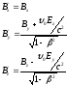(8.2)

где https://studfile.net/html/2706/961/html_p9vinCBi1N.5jcV/img-pcfl2H.png- скорость заряда относительно наблюдателя,

https://studfile.net/html/2706/961/html_p9vinCBi1N.5jcV/img-zGALdz.png- скорость света,

https://studfile.net/html/2706/961/html_p9vinCBi1N.5jcV/img-j26bnb.png, отношение скорости заряда к скорости света,

https://studfile.net/html/2706/961/html_p9vinCBi1N.5jcV/img-9j5Nwf.pngи https://studfile.net/html/2706/961/html_p9vinCBi1N.5jcV/img-dkeaxa.png- напряженность электрического поля и индукция магнитного поля соответственно.

Заметим, что условие https://studfile.net/html/2706/961/html_p9vinCBi1N.5jcV/img-F_uyTJ.pngхарактерно для концепции дальнодействия. Но в рамках этой концепции магнитное поле не исчезает и не утрачивает своей роли. И только идея представления магнетизма как релятивистского эффекта ставит под сомнение его существование при этом условии.

/Цитата 2/*Таким образом, появление магнитного поля токов есть чисто релятивистский эффект и никакой новой физической субстанции (например, в виде магнитных зарядов) появляться не должно, что и подтверждается экспериментально*

/Цитата 3/ *В результате магнитное поле можно рассматривать как неизбежный релятивистский результат движения электрич.* *зарядов(тока https://studfile.net/html/2706/961/html_p9vinCBi1N.5jcV/img-OlbCkq.png) и нестационарности создаваемого ими электрич.* *поля (тока смещения*

В приведенных выше цитатах, взятых из разных источников, присутствует общая идея, которую можно сформулировать так: «реальные» поля в природе неизменно должны иметь корпускулярный источник. Поля, не имеющие такого источника суть эффекты или процессы, происходящие в «реальных» полях. Здесь под «реальными» понимаются поля, признаваемые как самостоятельные материальные сущности.

***24***. Мо многих случаях приходится иметь дело с замкнутыми токами, размеры которых *малы* по сравнению с расстоянием от них до точки наблюдения. Такие токи будем называть ***элементарным****и*. Пример подобных токов мы имеем во всех атомах – это движущиеся по замкнутым орбитам электроны. Эти токи, вследствие малости атомных размеров можно считать элементарными.

Рассмотрим плоский круговой виток с током радиуса *R* (рис. 4.8). Характеристиками витка являются: сила тока *I*, текущего по витку, площадь *S*, обтекаемая током и ориентация витка в пространстве, определяемая направлением единичного вектора нормали https://studfile.net/html/2706/260/html_ZlOerZnsIf.ArJF/img-oXH5M1.pngк плоскости витка. Совокупность всех этих трех характеристик образует***магнитный момент*** витка с током, который по определению равен: https://studfile.net/html/2706/260/html_ZlOerZnsIf.ArJF/img-tZTzd8.png

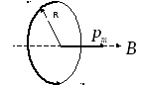

Рисунок 4.8. Круговой виток с током.

В теории магнетизма магнитный момент кругового витка с током играет такую же важную роль, как и электрический дипольный момент в теории электричества.

Момент сил, действующих на контур с током в магнитном поле.

Поместим в однородное магнитное поле с индукцией https://studfile.net/html/2706/260/html_ZlOerZnsIf.ArJF/img-UVvlrf.pngплоский прямоугольный контур (рамку) с током.

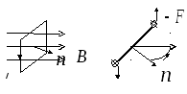https://studfile.net/html/2706/260/html_ZlOerZnsIf.ArJF/img-NR41dB.png

https://studfile.net/html/2706/260/html_ZlOerZnsIf.ArJF/img-CSGQ51.png

Рисунок 4.9. Рамка с током в магнитном поле.

Согласно *закону Ампера*, на каждый элемент тока рамки действует сила

https://studfile.net/html/2706/260/html_ZlOerZnsIf.ArJF/img-wkQtzi.png.

Результирующая всех этих сил, как нетрудно убедиться, создает пару сил https://studfile.net/html/2706/260/html_ZlOerZnsIf.ArJF/img-QeboSV.pngиhttps://studfile.net/html/2706/260/html_ZlOerZnsIf.ArJF/img-e3UknQ.png, стремящихся развернуть плоскость рамки перпендикулярно силовым линиям магнитного поля. Если*a* – короткая сторона рамки, то величина действующей на нее силы будет https://studfile.net/html/2706/260/html_ZlOerZnsIf.ArJF/img-vKK3x8.png. Момент пары сил по величине равен:

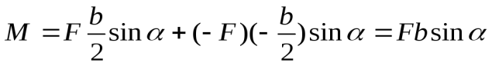,https://studfile.net/html/2706/260/html_ZlOerZnsIf.ArJF/img-QmUrbO.png

где *b* – длинная сторона рамки (https://studfile.net/html/2706/260/html_ZlOerZnsIf.ArJF/img-UjjuTS.png- плечо силы*F*, α – угол между нормалью к плоскости рамки и силовой линией магнитного поля).

Следовательно, можем написать:

https://studfile.net/html/2706/260/html_ZlOerZnsIf.ArJF/img-D1xa_T.png,

где *S* = *ab* – площадь рамки.

Учитывая, что магнитный момент рамки https://studfile.net/html/2706/260/html_ZlOerZnsIf.ArJF/img-WmTUat.png, последнюю формулу можно переписать в векторном виде:https://studfile.net/html/2706/260/html_ZlOerZnsIf.ArJF/img-rrEiiu.png.

Энергия контура с током в магнитном поле.

Контур с током, помещенный в магнитное поле, обладает запасом энергии. Действительно, чтобы повернуть контур с током на некоторый угол https://studfile.net/html/2706/260/html_ZlOerZnsIf.ArJF/img-OOrPyV.pngв направлении, обратном направлению его поворота в магнитном поле, необходимо совершить работу против сил, действующих на этот контур со стороны поля. По величине эта работа равна:https://studfile.net/html/2706/260/html_ZlOerZnsIf.ArJF/img-PhDiiD.png.

Совершенная над контуром работа идет на увеличение его энергии. Поворачиваясь в первоначальное положение, контур возвратит затраченную на его поворот работу, совершив ее над какими-либо телами. Следовательно, запасенная контуром энергия есть: 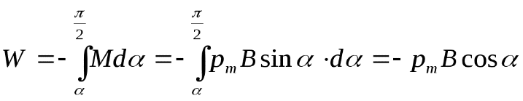. (при выводе этой формулы мы приняли, что при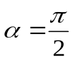энергия контура*W*, определенная с точностью до произвольной постоянной, равна нулю).

Полученную формулу можно написать также в виде: https://studfile.net/html/2706/260/html_ZlOerZnsIf.ArJF/img-KT672E.png

Из приведенной формулы видно, что *устойчивому* положению равновесия контура с током в магнитном поле соответствует ориентация, при которой векторы https://studfile.net/html/2706/260/html_ZlOerZnsIf.ArJF/img-Bm6S0o.pngиhttps://studfile.net/html/2706/260/html_ZlOerZnsIf.ArJF/img-UDhfgH.pngпараллельны (*α = 0*); в этом случае энергия контура *минимальна* и равна https://studfile.net/html/2706/260/html_ZlOerZnsIf.ArJF/img-r8wmh3.png.*Неустойчивому* положению равновесия соответствует ориентация, при которой векторы https://studfile.net/html/2706/260/html_ZlOerZnsIf.ArJF/img-Xfxf9B.pngиhttps://studfile.net/html/2706/260/html_ZlOerZnsIf.ArJF/img-ukD2ia.pngантипараллельны (*α = π*); в этом случае энергия контура *максимальна* и равна https://studfile.net/html/2706/260/html_ZlOerZnsIf.ArJF/img-Hxz1U_.png.

!!!!! *Магнитный момент плоского контура с током*

http://ok-t.ru/studopediaru/baza14/1007867362627.files/image108.gif ,

где **n** — единичный вектор нормали к плоскости контура (направление которой находится по правилу правого винта); *I* — сила тока, протекающего по контуру; *S* — площадь контура.

*Механический (вращательный) момент* или *момент силы*, действующий на контур с током, помещенный в однородное магнитное поле:

http://ok-t.ru/studopediaru/baza14/1007867362627.files/image130.gif или http://ok-t.ru/studopediaru/baza14/1007867362627.files/image132.gif ,

где a — угол между векторами **p**m и**В**.

*Потенциальная энергия (механическая) контура* с током в магнитном поле

http://ok-t.ru/studopediaru/baza14/1007867362627.files/image134.gif или http://ok-t.ru/studopediaru/baza14/1007867362627.files/image136.gif .

**Магнитный момент контура с током. Сила, действующая на контур с током. Работа при перемещении контура с током**

**Магнитным моментом**плоского замкнутого контура с током / называется вектор

Виток с током

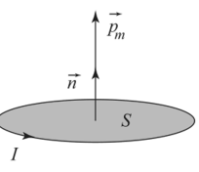

*Рис. 15.9.* **Виток с током**

где *S* — площадь поверхности, ограниченной контуром, которую называют обычно поверхностью контура (или поверхностью, натянутой на контур); *п —* единичный вектор нормали к плоскости контура (рис. 15.9). Векторы Я и *рт* направлены перпендикулярно плоскости контура по *правилу правого винта* (см. рис. 15.1).

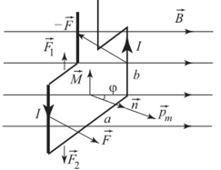

*Рис. 15.10.* **Прямоугольная рамка с током в магнитном поле**

На ребра *а* рамки с током во внешнем однородном магнитном поле, показанной на рис. 15.10, действуют силы *F{* и *F2*, которые стремятся только растянуть (или сжать) виток. На ребра *b* действуют силы, стремящиеся повернуть рамку так, чтобы ее плоскость была перпендикулярна к линиям магнитной индукции *В.* Следовательно, со стороны внешнего магнитного поля на контур с током действует *вращающий момент* пары сил, который, как можно показать, определяется векторным произведением

https://studref.com/htm/img/33/8141/835.png

где *рт* —ректор магнитного момента контура с током; *В* — вектор магнитной индукции.

По определению векторного произведения скалярная величина момента

https://studref.com/htm/img/33/8141/836.png

где ср — угол между векторами *рт* и *В.*

Можно доказать, что формула (15.22) справедлива для контура с током, находящегося в однородном магнитном поле независимо от формы этого контура.

При повороте контура с током в магнитном поле на угол *d*ф момент сил совершает работу, которую определяют как *6Л — М d(p — —pmBs' (pd(p —*

*= —dEp.* Работа идет на изменение потенциальной энергии контура с током в магнитном поле. Тогда потенциальная энергия

https://studref.com/htm/img/33/8141/837.pngили https://studref.com/htm/img/33/8141/838.pngI

Сила, действующая на контур с током. Силы Ампера, действующие на замкнутый проводник с током со стороны магнитного поля (внешнего и собственного поля тока в проводнике), вызывают деформацию проводника.

Если контур находится в неоднородном магнитном поле *В,* не перпендикулярном к плоскости контура, то формула (15.22) справедлива, если размеры контура достаточно малы и поле можно считать в пределах контура приблизительно однородным. Тогда будут действовать и пара сил, стремящаяся повернуть контур с током, и результирующая сила, вызывающая поступательное перемещение контура, которая вычисляется, согласно уравнению (4.19), как

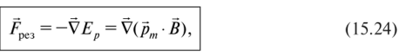

где *В* — магнитная индукция внешнего магнитного поля.

Под действием силы Трсз незакрепленный замкнутый контур с током в неоднородном магнитном поле будет перемещаться *подобно магнитному диполю.* Силы Ампера, действующие на отдельные участки витка, как и в случае однородного поля, перпендикулярны к току и к магнитному полю. Однако, поскольку линии магнитной индукции теперь не параллельны, эти силы составляют некоторый угол с плоскостью витка. Поэтому он будет втягиваться в область более сильного магнитного поля, если угол ср между векторами *рт* и *В* острый (ср<л/2, рис. 15.11, *а).* Если же этот угол тупой (ср>л/2, рис. 15.11, *б),* то контур с током будет выталкиваться в область более слабого поля. Отметим, что положение контура, при котором *рт* Т*I В,* является неустойчивым. Положение устойчивого равновесия контура соответствует случаю, когда *рт* ТТ *В.*

Если внешнее поле однородно *{В* = const и тогда *рт* = const), то на контур действует только вращающий момент (15.22).

Работа при перемещении контура с током. Поскольку на проводник с током в магнитном поле действуют силы Ампера, то при движении проводника за счет источника тока совершается работа.

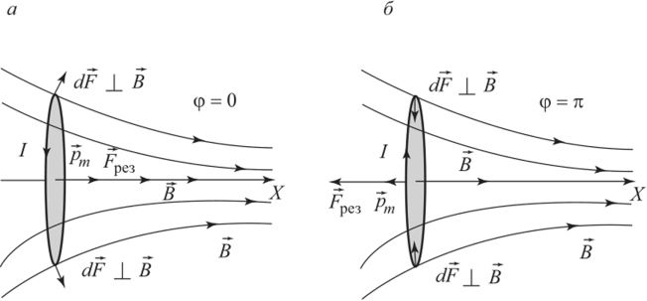

*Рис. 15.11.* Виток с током в неоднородном магнитном поле: *а* — виток втягивается в область более сильного поля; *6* — виток выталкивается в область более слабого поля

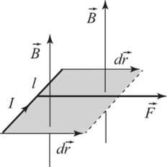

*Рис. 15.12.* **К вычислению работы при поступательном движении проводника с током**

Рассмотрим прямолинейный участок проводника длиной / с постоянным током /, который движется поступательно параллельно самому себе. Пусть магнитное поле *В* направлено перпендикулярно к плоскости, в которой движется проводник (рис. 15.12). Работа 6Л силы Ампера *F — 11, В]* при перемещении проводника на расстояние *dr* определяется формулой

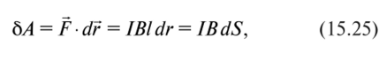

где *dS* — площадь, описанная проводником при движении. Из определения магнитного потока

(15.10) уравнение (15.25) можно представить в виде

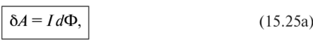|

где 6Л — работа при перемещении проводника с током, совершаемая силами магнитного поля; *d<$>* — увеличение магнитного потока через поверхность^.

Можно показать, что формула (15.25а) справедлива и в случае произвольного перемещения проводника любой формы во внешнем постоянном неоднородном магнитном поле. Поэтому если рассматривать контур с током произвольной формы, который движется в магнитном поле, то, разбивая проводник на элементарные участки, можно применять уравнение (15.25а). Тогда работа по перемещению контура с током

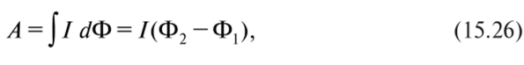

где Ф, и Ф, - магнитный поток через площадь контура соответственно в начальном и конечном положениях. Таким образом, работа по перемещению в постоянном магнитном поле замкнутого контура с током равна произведению силы тока в контуре на изменение его потокосцепления. Формула (15.26) выполняется, если ток в контуре постоянен.

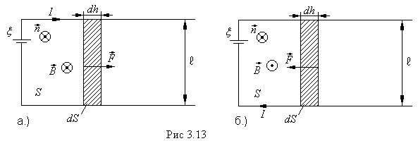***25.*** Работа при перемещении тока в магнитном поле

Рассмотрим контур с током, образованный неподвижными проводами и скользящей по ним подвижной перемычкой длины https://studfile.net/html/2706/612/html_VOALlXxp9k.jty5/img-e47ZSe.png(рис.3.13). Поместим этот контур в однородное магнитное поле, перпендикулярное к плоскости контура. Силаhttps://studfile.net/html/2706/612/html_VOALlXxp9k.jty5/img-Wtggg9.png, действующая на перемычку по закону Ампера, равнаhttps://studfile.net/html/2706/612/html_VOALlXxp9k.jty5/img-Hh0V0v.pngВ ситуации на рис.3.13а) она направлена вправо, на рис. 3.13б)– влево. При перемещении перемычки на*dh*на рис.3.13а) сила Ампера совершает работу

https://studfile.net/html/2706/612/html_VOALlXxp9k.jty5/img-dxWmnK.png

где *dS* – заштрихованныя площадь. Это площадь поверхности, которую описывает перемычка при своем движении. Очевидно, https://studfile.net/html/2706/612/html_VOALlXxp9k.jty5/img-bZ46G3.png- изменение магнитного потока через поверхность, ограниченную контуром, при перемещении перемычки. Поэтому работа*dA*равна

https://studfile.net/html/2706/612/html_VOALlXxp9k.jty5/img-THvG4U.png

Для случая, представленного на рис. 13б) https://studfile.net/html/2706/612/html_VOALlXxp9k.jty5/img-7PD8o1.png

Работа, совершаемая при конечном перемещении перемычки, равна интегралу

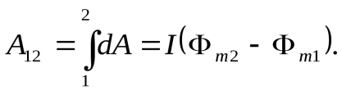(3.7)

Таким образом, работа, совершаемая магнитными силами (силами Ампера), равна произведению силы тока в проводнике и магнитного потока через поверхность, описываемую проводником при его движении.

Выражение (3.7) справедливо и для определения работы при перемещении в магнитном поле замкнутого контура с током.

***26***.Магнитное поле кругового тока

Рассмотрим проводник с током, имеющий форму окружности радиуса *R*(рис.4.5 ). Определим магнитную индукцию в его центре.

Каждый элемент тока https://studfile.net/html/2706/279/html_FjnrBxtu4A.yjGq/img-0kvFrV.pngсоздает магнитное поле индукциейhttps://studfile.net/html/2706/279/html_FjnrBxtu4A.yjGq/img-LbjSU7.png, перпендикулярное к плоскости витка.

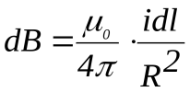. (4.19)

В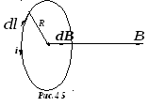се вектораhttps://studfile.net/html/2706/279/html_FjnrBxtu4A.yjGq/img-H_mg5y.pngнаправлены одинаково, поэтому их векторное сложение сведется к сложению их модулей. Тогда

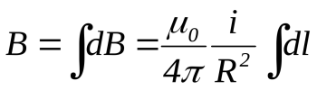.

Так как https://studfile.net/html/2706/279/html_FjnrBxtu4A.yjGq/img-y5ktc0.png, то для магнитной индукции в центре кругового тока получаем:

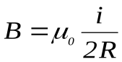. (4.20)

О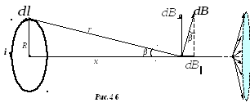пределим магнитную индукцию в любой точке на оси кругового тока. Обозначим*x* расстояние от плоскости контура до некоторой точки на оси (рис.4.6).

Так как вектор https://studfile.net/html/2706/279/html_FjnrBxtu4A.yjGq/img-pbIf7e.png, то модуль вектораhttps://studfile.net/html/2706/279/html_FjnrBxtu4A.yjGq/img-qCDVJS.pngравен:

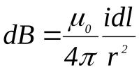. (4.21)

Вектор https://studfile.net/html/2706/279/html_FjnrBxtu4A.yjGq/img-hBessl.pngперпендикулярен плоскостям, проходящим черезhttps://studfile.net/html/2706/279/html_FjnrBxtu4A.yjGq/img-UczsPG.pngиhttps://studfile.net/html/2706/279/html_FjnrBxtu4A.yjGq/img-Fgtsfv.png(рис.4.6). От всех элементов тока будет образовываться «конус» векторовhttps://studfile.net/html/2706/279/html_FjnrBxtu4A.yjGq/img-SEpIYT.png.

Разложим вектор https://studfile.net/html/2706/279/html_FjnrBxtu4A.yjGq/img-8vgTXt.pngна две составляющие: перпендикулярную и параллельную оси:https://studfile.net/html/2706/279/html_FjnrBxtu4A.yjGq/img-M5VoH7.png. Применим принцип суперпозиции полей, получим:

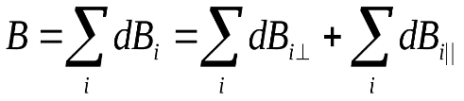

Нетрудно убедиться, что векторная сумма всех перпендикулярных составляющих равна нулю, и результирующий вектор https://studfile.net/html/2706/279/html_FjnrBxtu4A.yjGq/img-Z_da0i.pngбудет направлен вдоль оси тока. Вклад в него будут вносить только параллельные оси составляющие векторовhttps://studfile.net/html/2706/279/html_FjnrBxtu4A.yjGq/img-UkHs2f.png. Тогда

https://studfile.net/html/2706/279/html_FjnrBxtu4A.yjGq/img-Na49dh.png. (4.22)

Из треугольника (см. рис.4.6) следует:

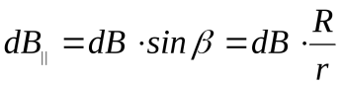. (4.23)

Подставим выражение (4.21) в формулу (4.23), получим:

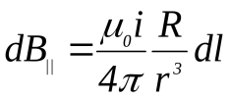. (4.24)

Возьмём интеграл: https://studfile.net/html/2706/279/html_FjnrBxtu4A.yjGq/img-GCKxPZ.png, получим:

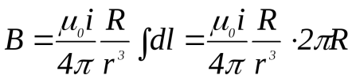,

или 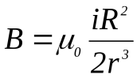. (4.25)

Так как https://studfile.net/html/2706/279/html_FjnrBxtu4A.yjGq/img-vGfhKR.png, то окончательно получим:

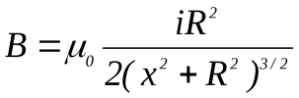. (4.26)

При *x*=0 формула (4.26) переходит в (4.20).

***27.*** Теорема Гаусса для магнитной индукции

Поток вектора магнитной индукции через любую замкнутую поверхность равен нулю:

https://studfile.net/html/2706/957/html_MGB1TslmN9.lFOd/img-36v5nV.png

или в дифференциальной форме

https://studfile.net/html/2706/957/html_MGB1TslmN9.lFOd/img-CEytfK.png

Это эквивалентно тому, что в природе не существует «магнитных зарядов» (монополей), которые создавали бы магнитное поле, как электрические заряды создают электрическое поле[5]. Иными словами, теорема Гаусса для магнитной индукции показывает, что магнитное поле является (полностью) **вихревым**.

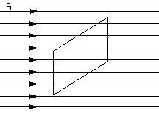Магнитный поток

На картинке показано однородное магнитное поле. Однородное означает одинаковое во всех точках в данном объеме. В поле помещена поверхность с площадью S. Линии поля пересекают поверхность.

*Определение магнитного потока*:

Магнитным потоком Ф через поверхность S называют количество линий вектора магнитной индукции B, проходящих через поверхность S.

Формула магнитного потока:

Ф = BS cos α

здесь α - угол между направлением вектора магнитной индукции B и нормалью к поверхности S.

Из формулы магнитного потока видно, что максимальным магнитный поток будет при cos α = 1, а это случится, когда вектор B параллелен нормали к поверхности S. Минимальным магнитный поток будет при cos α = 0, это будет, когда вектор B перпендикулярен нормали к поверхности S, ведь в этом случае линии вектора B будут скользить по поверхности S, не пересекая её.

А по определению магнитного потока учитываются только те линии вектора магнитной индукции, которые пересекают данную поверхность.

Измеряется магнитный поток в веберах (вольт-секундах): 1 вб = 1 в * с. Кроме того, для измерения магнитного потока применяют максвелл: 1 вб = 108 мкс. Соответственно 1 мкс = 10-8 вб.

Магнитный поток является скалярной величиной.

**ЭНЕРГИЯ МАГНИТНОГО ПОЛЯ ТОКА**

Вокруг проводника с током существует магнитное поле, которое обладает энергией. Откуда она берется? Источник тока, включенный в эл.цепь, обладает запасом энергии. В момент замыкания эл.цепи источник тока расходует часть своей энергии на преодоление действия возникающей ЭДС самоиндукции. Эта часть энергии, называемая собственной энергией тока, и идет на образование магнитного поля. Энергия магнитного поля равна собственной энергии тока. Собственная энергия тока численно равна работе, которую должен совершить источник тока для преодоления ЭДС самоиндукции, чтобы создать ток в цепи.

https://studfile.net/html/2706/1215/html_eJ9O12M9qy.llkP/img-dQTK2o.png

Энергия магнитного поля, созданного током, прямо пропорциональна квадрату силы тока. Куда пропадает энергия магнитного поля после прекращения тока? - выделяется ( при размыкании цепи с достаточно большой силой тока возможно возникновение искры или дуги)

***28.*** Теорема о циркуляции вектора магнитной индукции поля постоянных токов в вакууме может быть доказана на основе закона Био-Савара, что, в общем случае, достаточно сложно.

https://studfile.net/html/2706/961/html_p9vinCBi1N.5jcV/img-wHLkU0.png- циркуляция вектора магнитной индукции по любому замкнутому контуру равна произведению магнитной постоянной на алгебраическую сумму токов охватываемых этим контуром.

Ток считается положительным, если его направление связано с направлением обхода по контуру правилом правого винта

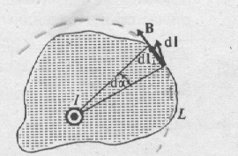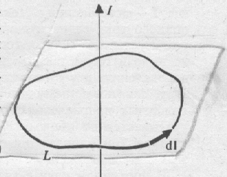

РИС.76 РИС.77

Если ток распределен по объему, в котором расположен контур, то полный ток охваченный контуром https://studfile.net/html/2706/961/html_p9vinCBi1N.5jcV/img-gc96ol.png, где интеграл берется по произвольной поверхности натянутой на контур, плотность тока соответствует токе расположения площадкиhttps://studfile.net/html/2706/961/html_p9vinCBi1N.5jcV/img-wBQKIw.png. В этом случае теорема о циркуляции:

https://studfile.net/html/2706/961/html_p9vinCBi1N.5jcV/img-Xb3hgp.pngТеорема о циркуляции позволяет достаточно просто рассчитать индукцию магнитного по известному распределению токов, если можно выбрать контур, вдоль которого модуль вектора магнитной индукции и направление постоянно.

Поле внутри соленоида тем более однородно, чем больше длина соленоида по сравнению с его диаметром. Для «бесконечного» соленоида снаружи вблизи его поверхности магнитного поля нет и можно выбрать контур, лишь часть которого совпадает с линией магнитной индукции

Ток охватываемый контуром https://studfile.net/html/2706/961/html_p9vinCBi1N.5jcV/img-DFVJuJ.png, гдеN – число витков с током, охваченных контуром. Тогда: https://studfile.net/html/2706/961/html_p9vinCBi1N.5jcV/img-t04GGN.png

Следовательно, индукцию магнитного поля внутри «бесконечного» соленоида можно рассчитать по формуле

https://studfile.net/html/2706/961/html_p9vinCBi1N.5jcV/img-uIxl5h.png, где n – число витков соленоида на единицу длины.

Факт, что циркуляция вектора магнитной индукции по замкнутому контуру не равна нулю, означает, что, в отличие от электростатического, магнитное поле – не потенциально.

Используем теорему Стокса https://studfile.net/html/2706/961/html_p9vinCBi1N.5jcV/img-sqAByl.pngи сравним это выражение с записью теоремы о циркуляции вектора магнитной индукции в случае непрерывного распределения тока в некотором объеме.

https://studfile.net/html/2706/961/html_p9vinCBi1N.5jcV/img-U_G4aH.png- дифференциальная (локальная) форма теоремы о циркуляции. Математическая констатация того факта, что линии вектора магнитной индукции замкнуты вокруг вектора плотности тока по правилу правого буравчика и поэтому магнитное поле называют вихревым или соленоидальным.

Используем, что https://studfile.net/html/2706/961/html_p9vinCBi1N.5jcV/img-0YyoGr.pngили с помощью определителя:

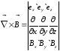, https://studfile.net/html/2706/961/html_p9vinCBi1N.5jcV/img-8NJri0.png.

***29.***

**Намагниченность. Токи намагничивания**

При внесении того или иного вещества в магнитное поле *В0,* например образованное токами в проводах, поле изменяется. Причиной является то, что ряд веществ являются **магнетиками,**т.е. способны под действием магнитного поля намагничиваться — приобретать магнитный момент. Намагниченное вещество создает свое магнитное поле *В'.* Результирующее поле

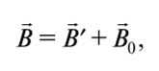

где *В'* и *В0* — поля, усредненные по физически бесконечно малому объему.

Как и поле 50, поле *В'* не имеет точечных источников (магнитных зарядов). Следовательно, **теорема Гаусса для результирующего поля в присутствии магнетика**записывается так:

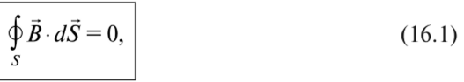

т.е. линии вектора *В* и при наличии вещества в магнитном поле непрерывны.

Механизм намагничивания. Известно, что молекулы многих веществ обладают *собственным магнитным моментом* из-за движения электронов по замкнутым микроскопическим орбитам в пределах каждой молекулы (атома). Каждому магнитному моменту соответствует **молекулярный ток —**элементарный круговой ток, создающий в окружающем пространстве магнитное поле. При отсутствии внешнего магнитного поля магнитные моменты молекул ориентированы беспорядочно. Тогда равны нулю и поле *В',* и суммарный магнитный момент вещества. Во внешнем поле *В0* магнитные моменты молекул приобретают преимущественную ориентацию и вещество намагничивается, возникает поле *В'.* Суммарный магнитный момент вещества будет отличен от нуля.

При внесении во внешнее поле веществ, молекулы которых не имеют при отсутствии поля *В0* магнитного момента, в молекулах индуцируются молекулярные токи. Следовательно, вешество_приобретает магнитный момент, что и приводит к возникновению поля *В'.*

Таким образом, намагничивание вещества обусловлено преимущественной ориентацией или индуцированием микроскопических молекулярных токов во внешнем магнитном поле. Такое поведение молекулярных токов приводит к появлению макроскопических токов, называемых *токами намагничивания Г.* Токи намагничивания создают дополнительное магнитное поле *В'. Токами проводимости* называют текущие по проводникам токи, связанные с перемещением в веществе носителей тока. Отметим, что в отличие от токов проводимости токи намагничивания не приводят к перемещению заряда по магнетику.

Степень намагничивания магнетика характеризуется *намагниченностью J* — магнитным моментом единицы объема:

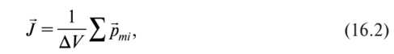

где *AV* — физически бесконечно малый объем в окрестности данной точки; *рт —* магнитный момент отдельной молекулы. Суммирование проводится по всем молекулам в объеме *AV.* Намагниченность можно также определить как 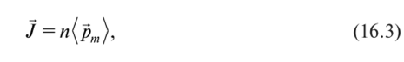

где *п* — концентрация молекул; *(рт)* — средний магнитный момент молекулы.

Если вещество намагничено однородно, то вектор *J* во всех точках магнетика одинаков.

***30***.*Напряжённость магнитного поля* — это векторная величина, равная разности вектора магнитной индукции B и вектора намагниченности J.

В СИ: https://studfile.net/html/2706/253/html_IznGuENxMb.6LaW/img-gUaY2S.png, где μ0 - магнитная постоянная

В СГС: https://studfile.net/html/2706/253/html_IznGuENxMb.6LaW/img-WsCOwb.png

В системе СГС напряжённость магнитного поля измеряется в Эрстедах (Э), в системе СИ — в амперах на метр (L-1I). В технике Эрстед постепенно вытесняется единицей СИ — ампером на метр, 1 Э = 1000/(4π) А/м = 79,5775 А/м.

**Магнитная восприимчивость**

Магнитная восприимчивость определяется отношением намагниченности единицы объёма вещества к напряжённости намагничивающего магнитного поля. По своему смыслу восприимчивость является величиной безразмерной. Иногда полезно ввести понятие удельной магнитной восприимчивостью, равной восприимчивости единицы массы вещества. В СИ удельная восприимчивость измеряется в обратных килограммах (кг−1). Аналогично, молярная магнитная восприимчивость определяется как восприимчивость одного моля вещества и измеряется в обратных молях (моль−1).

**Магнитная проницаемость**

*Магнитная проницаемость* — физическая величина, характеризующая связь между магнитной индукцией B и напряжённостью магнитного поля H в веществе. В общем случае зависит как от свойств вещества, так и от величины и направления магнитного поля.

Обычно обозначается греческой буквой μ. Может быть как скаляром (у изотропных веществ), так и тензором (у анизотропных). В общем виде вводится следующим образом: https://studfile.net/html/2706/253/html_IznGuENxMb.6LaW/img-EP0knw.png . Для изотропных веществ справедливо: https://studfile.net/html/2706/253/html_IznGuENxMb.6LaW/img-LdIqpo.png. В системе СГС магнитная проницаемость — безразмерная величина, в системе СИ вводят как размерную (абсолютную), так и безразмерную (относительную) магнитные проницаемости:https://studfile.net/html/2706/253/html_IznGuENxMb.6LaW/img-e0imfg.png. где μr — относительная, а μ — абсолютная проницаемость, μ0 — магнитная постоянная (магнитная проницаемость вакуума).

**Теорема о циркуляции напряженности магнитного поля**

Доказанная теоpема о циpкуляции относится к любому случаю магнитного поля пpи условии, если оно создано постоянными токами. Она выполняется и пpи наличии магнетика, в котоpом в пpисутствиии внешнего поля возникают связанные токи. В этом случае в пpавую часть уpавнения для циpкуляции вектоpа В должны войти как свободные, так и связанные токи. Рассмотpим такой случай. Пусть пpоводник с током помещен в магнетик (pис. 3.30). Магнетик может быть неодноpодным и иметь гpаницы (мы pассматpиваем общий случай). Циpкуляция вектоpа индукции магнитного поля по контуpу L пpопоpциональна сумме токов, сцепленных с контуpом. Кpоме тока J нужно учесть связанные токи молекул магнетика. Молекулы мы уподобляем магнитным диполям. Только часть диполей-молекул нанизаны на контуp. Эти диполи как бы обpазуют некую тpубку, по повеpхности котоpой течет ток. Уpавнение для 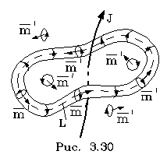циpкуляции вектоpа В будет иметь вид: https://studfile.net/html/2706/253/html_IznGuENxMb.6LaW/img-zsxyaw.png

Втоpой член спpава пpедставляет собой связанный ток, сцепленный с контуpом. Его можно пpедставить в виде некотоpого интегpала.

***31.***Рассмотрим границу раздела двух магнетиков с магнитными проницаемостями https://studfile.net/html/2706/612/html_VOALlXxp9k.jty5/img-iVfeV2.pngиhttps://studfile.net/html/2706/612/html_VOALlXxp9k.jty5/img-nhR7NV.png, помещенных в стационарное магнитное поле. Вблизи поверхности раздела векторыhttps://studfile.net/html/2706/612/html_VOALlXxp9k.jty5/img-Cj6skG.pngиhttps://studfile.net/html/2706/612/html_VOALlXxp9k.jty5/img-a8Dzxk.pngдолжны удовлетворять определенным граничным условиям, которые вытекают из соотношений:

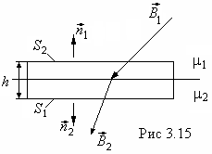https://studfile.net/html/2706/612/html_VOALlXxp9k.jty5/img-JMBLXy.png, https://studfile.net/html/2706/612/html_VOALlXxp9k.jty5/img-pa7Fai.pngНа границе раздела построим цилиндрическую поверхность (рис. 3.15) высоты*L*, основания *S*которой лежат на разные стороны границы раздела. Поток вектора https://studfile.net/html/2706/612/html_VOALlXxp9k.jty5/img-zxdhLy.pngчерез эту поверхность равен:

https://studfile.net/html/2706/612/html_VOALlXxp9k.jty5/img-S_U4e0.png,

где https://studfile.net/html/2706/612/html_VOALlXxp9k.jty5/img-_Jpl4R.png– среднее значение проекции вектораhttps://studfile.net/html/2706/612/html_VOALlXxp9k.jty5/img-YrBc47.pngна направление, перпендикулярное к границе раздела. Поток вектораhttps://studfile.net/html/2706/612/html_VOALlXxp9k.jty5/img-Cy9Bqv.pngчерез любую замкнутую поверхность равен нулю, тогдаhttps://studfile.net/html/2706/612/html_VOALlXxp9k.jty5/img-EOxbPa.png. Приhttps://studfile.net/html/2706/612/html_VOALlXxp9k.jty5/img-oP7VWR.pngплощадь боковой поверхности цилиндра близка к нулю,https://studfile.net/html/2706/612/html_VOALlXxp9k.jty5/img-ImCZrt.png, поэтомуhttps://studfile.net/html/2706/612/html_VOALlXxp9k.jty5/img-LG_Iu3.png, гдеhttps://studfile.net/html/2706/612/html_VOALlXxp9k.jty5/img-Wn06_x.png,https://studfile.net/html/2706/612/html_VOALlXxp9k.jty5/img-RTowuU.png-проекцииhttps://studfile.net/html/2706/612/html_VOALlXxp9k.jty5/img-3lkcYq.pngиhttps://studfile.net/html/2706/612/html_VOALlXxp9k.jty5/img-DE05K_.pngна направления нормалейhttps://studfile.net/html/2706/612/html_VOALlXxp9k.jty5/img-MhHYlG.pngиhttps://studfile.net/html/2706/612/html_VOALlXxp9k.jty5/img-fBJMNH.pngк поверхностямhttps://studfile.net/html/2706/612/html_VOALlXxp9k.jty5/img-CiLpHD.pngиhttps://studfile.net/html/2706/612/html_VOALlXxp9k.jty5/img-BNFo0x.pngсоответственно. Еслиhttps://studfile.net/html/2706/612/html_VOALlXxp9k.jty5/img-HOXPOn.pngиhttps://studfile.net/html/2706/612/html_VOALlXxp9k.jty5/img-G9cJe5.pngспроектировать в одну и ту же нормаль, то получим:

https://studfile.net/html/2706/612/html_VOALlXxp9k.jty5/img-1_ZIby.png(3.13)

- нормальная составляющая вектора https://studfile.net/html/2706/612/html_VOALlXxp9k.jty5/img-BgoVT8.pngмагнитной индукции при переходе через границу магнетиков не меняется.

Подставив в (3.13) значения https://studfile.net/html/2706/612/html_VOALlXxp9k.jty5/img-mCTPAs.pngиhttps://studfile.net/html/2706/612/html_VOALlXxp9k.jty5/img-rG8wEz.png

Имеем https://studfile.net/html/2706/612/html_VOALlXxp9k.jty5/img-ZDoHZ8.png, и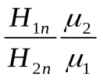- при переходе через границу раздела двух магнетиков нормальная составляющая вектораhttps://studfile.net/html/2706/612/html_VOALlXxp9k.jty5/img-RpPs3G.pngнапряженности магнитного поля терпит разрыв.

2. Построим на границе раздела магнетиков прямоугольный контур (рис. 3.16). При малых размерах контура циркуляция вектора https://studfile.net/html/2706/612/html_VOALlXxp9k.jty5/img-1MBDbB.pngпо этому контуру равна:

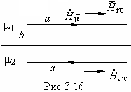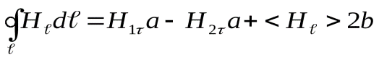,

где 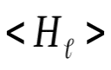-среднее значениеhttps://studfile.net/html/2706/612/html_VOALlXxp9k.jty5/img-SQCpnX.pngна участках контура, перпендикулярных к границе. Если по границе раздела не текут макротоки, то в пределах контураhttps://studfile.net/html/2706/612/html_VOALlXxp9k.jty5/img-Rvrmow.png, поэтому и циркуляция вектораhttps://studfile.net/html/2706/612/html_VOALlXxp9k.jty5/img-ptpSzP.pngпо этому контуру равна нулю: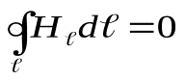.

При https://studfile.net/html/2706/612/html_VOALlXxp9k.jty5/img-P03k0f.pngпроизведениеhttps://studfile.net/html/2706/612/html_VOALlXxp9k.jty5/img-Vhj5Ih.png, иhttps://studfile.net/html/2706/612/html_VOALlXxp9k.jty5/img-ZSBr3v.png-тангенциальная составляющая 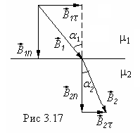вектораhttps://studfile.net/html/2706/612/html_VOALlXxp9k.jty5/img-TNuUZb.pngпри переходе через границу раздела не меняется.Для вектора магнитной индукции получаем: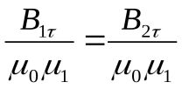, или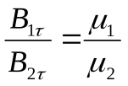- при переходе через границу раздела магнетиков тангенциальная составляющая вектораhttps://studfile.net/html/2706/612/html_VOALlXxp9k.jty5/img-I88b5A.pngменяется скачком. Поведение вектораhttps://studfile.net/html/2706/612/html_VOALlXxp9k.jty5/img-0CyWkx.pngна границе раздела представлено на рис.3.17.

Закон преломления линий магнитной индукции

имеет вид:

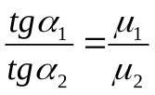.

При переходе в магнетик с большей https://studfile.net/html/2706/612/html_VOALlXxp9k.jty5/img-_9690v.pngлинии магнитной индукции отклоняются от нормали к поверхности.

***32.***3.13.Виды магнетиков

По величине магнитной восприимчивости https://studfile.net/html/2706/612/html_VOALlXxp9k.jty5/img-DcyMs3.pngможно выделить три основные группы магнетиков:

- диамагнетики имеют отрицательную https://studfile.net/html/2706/612/html_VOALlXxp9k.jty5/img-z0SjtX.png,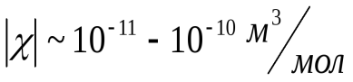. Вектор намагниченностиhttps://studfile.net/html/2706/612/html_VOALlXxp9k.jty5/img-O5C2Pg.pngантипараллелен векторуhttps://studfile.net/html/2706/612/html_VOALlXxp9k.jty5/img-749YIj.png, поэтому диамагнетики ослабляют внешнее магнитное поле (прямая 1 на рис. 3.18);

-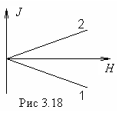парамагнетики, у которыхhttps://studfile.net/html/2706/612/html_VOALlXxp9k.jty5/img-vQNwnB.png>0,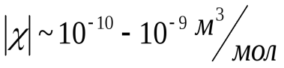. Зависимость*J*(*H*) линейная (прямая 2 на рис.3.18);

- ферромагнетики образуют большую группу веществ, обладающих спонтанной

намагниченностью, т.е. имеющих не равную нулю намагниченность даже в отсутствие магнитного поля. Зависимость *J*(*H*) у них нелинейная, и полный цикл пере-

магничивания описывается петлей гистерезиса ( рис. 3.19).

Я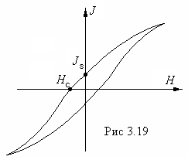вление диамагнетизма классическая физика объясняет следующим образом. Электрон движется в атоме по орбите, т.е. образует замкнутый контур с током, магнитный момент которого равенhttps://studfile.net/html/2706/612/html_VOALlXxp9k.jty5/img-FMHGlN.png. Если атом

внести в магнитное поле с индукцией https://studfile.net/html/2706/612/html_VOALlXxp9k.jty5/img-x5sGp2.png, то на орбиту начинает действовать вращательный моментhttps://studfile.net/html/2706/612/html_VOALlXxp9k.jty5/img-QT9lHe.png, который стремится установить орбитальный магнитный момент электрона

https://studfile.net/html/2706/612/html_VOALlXxp9k.jty5/img-QEf4IA.pngпо направлению поля. При этом механический момент https://studfile.net/html/2706/612/html_VOALlXxp9k.jty5/img-YJxcMc.png(момент импульса электрона при

движении его по орбите https://studfile.net/html/2706/612/html_VOALlXxp9k.jty5/img-6U7qvl.png, где*m* – масса электрона,https://studfile.net/html/2706/612/html_VOALlXxp9k.jty5/img-K4vGni.png– его скорость,*r*- радиус орбиты) устанавливается против поля . Векторы https://studfile.net/html/2706/612/html_VOALlXxp9k.jty5/img-kBWaPq.pngиhttps://studfile.net/html/2706/612/html_VOALlXxp9k.jty5/img-KL_wEG.pngсвязаны гидромагнитным отношением:

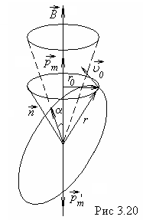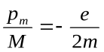

Под действием момента https://studfile.net/html/2706/612/html_VOALlXxp9k.jty5/img-MhRBYW.pngвекторыhttps://studfile.net/html/2706/612/html_VOALlXxp9k.jty5/img-UbzTe9.pngиhttps://studfile.net/html/2706/612/html_VOALlXxp9k.jty5/img-z96P8p.pngсовершают прецессию вокруг вектораhttps://studfile.net/html/2706/612/html_VOALlXxp9k.jty5/img-OQtITw.png(рис. 3.20) с частотой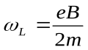,которая называется частотой Лармора. Прецессия орбиты обуславливает дополнительное движение электрона вокруг направления поля. Этому движению соответствует круговой ток 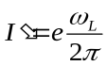, магнитный момент которого 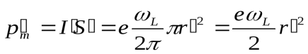

направлен в сторону, противоположную https://studfile.net/html/2706/612/html_VOALlXxp9k.jty5/img-0Lh5uC.png. Этот момент называется индуцированным (наведенным) магнитным моментом.

Т.к. при движении электрона по орбите расстояние https://studfile.net/html/2706/612/html_VOALlXxp9k.jty5/img-bbJMcJ.pngвсе время меняется, надо брать среднее значениеhttps://studfile.net/html/2706/612/html_VOALlXxp9k.jty5/img-i5b_CJ.png, которое зависит от углаhttps://studfile.net/html/2706/612/html_VOALlXxp9k.jty5/img-9ZbcDO.png, характеризующего ориентацию плоскости орбиты по отношению кhttps://studfile.net/html/2706/612/html_VOALlXxp9k.jty5/img-jzWfTt.png. Можно показать, что 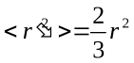. Тогда средний индуцированный магнитный момент одного электрона равен

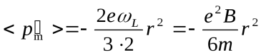.

Просуммировав это выражение по всем электронам, найдем индуцированный магнитный момент атома: 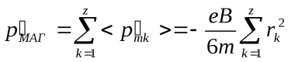, где *z* – порядковый номер химического элемента (число электронов в атоме).

Диамагнетизм проявляют вещества, атомы которых не обладают магнитным моментом ( многие газы, металлы Cu, Ag, Au, Zn, Ca и 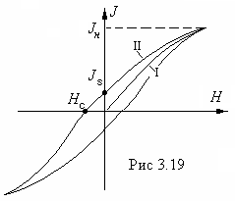т.д.).

Если магнитный момент https://studfile.net/html/2706/612/html_VOALlXxp9k.jty5/img-e2shpM.pngатомов отличен от нуля, вещество оказывается парамагнитным. Магнитное поле стремиться установить магнитные моменты атомов вдольhttps://studfile.net/html/2706/612/html_VOALlXxp9k.jty5/img-6HJOme.png, а тепловое движение – разбросать их равномерно по всем направлениям. В результате устанавливается некоторая преимущественная ориентация моментов вдоль поля тем большая, чем большеhttps://studfile.net/html/2706/612/html_VOALlXxp9k.jty5/img-RXNzGC.png, и тем меньшая, чем выше температура. Зависимость магнитной восприимчивостиhttps://studfile.net/html/2706/612/html_VOALlXxp9k.jty5/img-NZtTHC.pngот температуры подчиняется закону Кюри: 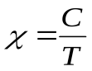, где *С* – постоянная Кюри.

Парамагнетизмом обладают:

а) атомы и молекулы, имеющие нечетное число электронов (например, свободные атомы щелочных металлов, NO);

б) свободные атомы и ионы, имеющие недостроенные внутренние оболочки (переходные элементы Fe, Со, и т.д., редкоземельные элементы);

в) некоторые молекулы с четным числом электронов ( https://studfile.net/html/2706/612/html_VOALlXxp9k.jty5/img-1WGs6h.png,https://studfile.net/html/2706/612/html_VOALlXxp9k.jty5/img-eP9RNo.png), а также дефекты кристаллической решетки.

К ферромагнетикам относятся железо, кобальт, никель, гадолиний, их сплавы и т.д. Ферромагнетизмом обладают только вещества в кристаллическом состоянии. Их намагниченность в https://studfile.net/html/2706/612/html_VOALlXxp9k.jty5/img-uimYqn.pngраз превышает намагниченность парамагнетиков.

Ферромагнетики имеют области спонтанной намагниченности – домены. При отсутствии поля магнитные моменты доменов ориентированы произвольным образом, и магнитный момент образца в целом равен нулю. При внесении в магнитное поле магнитные моменты доменов начинают ориентироваться по полю и индукция результирующего поля увеличивается. Зависимость *В (Н)* имеет вид петли гистерезиса ( рис.3.21). Здесь 1 – кривая первоначального намагничения. Если поле *Н* уменьшать, то имеет место отставание значений *В* и *Н* (гистерезис). При https://studfile.net/html/2706/612/html_VOALlXxp9k.jty5/img-iANJH_.pngиндукцияhttps://studfile.net/html/2706/612/html_VOALlXxp9k.jty5/img-ayJylG.png– имеет место остаточная намагниченность (https://studfile.net/html/2706/612/html_VOALlXxp9k.jty5/img-j5wCGZ.pngна рис. 3.21).Для того, чтобы снять намагниченность совсем, необходимо приложить поле обратного знака https://studfile.net/html/2706/612/html_VOALlXxp9k.jty5/img-2xZFu5.png (коорцитивная сила). При температурах выше определенной точки (точки Кюри) тепловое движение сбивает стройную структуру магнитных моментов в домене, спонтанная намагниченность исчезает, и ферромагнетик становиться парамагнетиком.

***Всё про Ферромагнетизм***:

Ферромагнетизм – магнитоупорядоченное состояние вещества, при котором все магнитные моменты атомных носителей магнетизма в пределах пространственных областей, называемых доменами, параллельны. Сами ферромагнитные вещества обладают при этом самопроизвольной (спонтанной) намагниченностью.

3.13.1.Свойства ферромагнетиков.

Ферромагнетиками называются вещества, обладающие атомным магнитным порядком в отсутствие внешнего поля. Другими словами, ферромагнитным называется такое состояние вещества, при котором энергия взаимодействия между атомными магнитными моментами значительно превышает энергию взаимодействия магнитных моментов отдельных атомов с внешним магнитным полем.

Ферромагнитное состояние вещества реализуется ниже определенной температуры, называемой температурой Кюри. При более высоких температурах эти вещества, как правило, переходят в парамагнитное состояние, в котором температурная зависимость их магнитной восприимчивости подчиняется закону Кюри-Вейсса.

Среди чистых химических элементов ферромагнитными свойствами обладают переходные металлы группы железа https://studfile.net/html/2706/242/html_1LmN2E16di.qzTH/img-xLJ3Yt.pnghttps://studfile.net/html/2706/242/html_1LmN2E16di.qzTH/img-U3XbAZ.pnghttps://studfile.net/html/2706/242/html_1LmN2E16di.qzTH/img-yO6ajV.png(https://studfile.net/html/2706/242/html_1LmN2E16di.qzTH/img-c1L3YK.pngметаллы) и редкоземельные металлыhttps://studfile.net/html/2706/242/html_1LmN2E16di.qzTH/img-3HN9Xr.pnghttps://studfile.net/html/2706/242/html_1LmN2E16di.qzTH/img-CZmkZ0.pnghttps://studfile.net/html/2706/242/html_1LmN2E16di.qzTH/img-wPHPF7.pnghttps://studfile.net/html/2706/242/html_1LmN2E16di.qzTH/img-unjc5G.pnghttps://studfile.net/html/2706/242/html_1LmN2E16di.qzTH/img-36H10F.pnghttps://studfile.net/html/2706/242/html_1LmN2E16di.qzTH/img-wrIcnj.png(https://studfile.net/html/2706/242/html_1LmN2E16di.qzTH/img-w1sl0Y.pngэлементы), кроме того, ферромагнетиками является большое количество сплавов этих и некоторых других металлов.

*Во-первых*, характерной особенностью ферромагнетиков является сложная нелинейная зависимость между намагниченностьюhttps://studfile.net/html/2706/242/html_1LmN2E16di.qzTH/img-__4KLs.pngи напряженностью магнитного поляhttps://studfile.net/html/2706/242/html_1LmN2E16di.qzTH/img-9STSz1.pngили между векторамиhttps://studfile.net/html/2706/242/html_1LmN2E16di.qzTH/img-c2ct7O.pngиhttps://studfile.net/html/2706/242/html_1LmN2E16di.qzTH/img-5Z_NoX.png.

Впервые эту зависимость систематически исследовал для железа А.Г. Столетов (1839-1896 гг.).

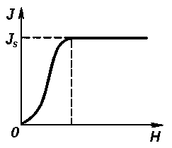Если тело изначально не намагничено, то по мере возрастания https://studfile.net/html/2706/242/html_1LmN2E16di.qzTH/img-ufadNH.pngнамагниченностьhttps://studfile.net/html/2706/242/html_1LmN2E16di.qzTH/img-KYVx16.pngсначала быстро

растет, а затем становится практически постоянной:https://studfile.net/html/2706/242/html_1LmN2E16di.qzTH/img-DOYPw5.png

(*состояние насыщения*), т.е. криваяhttps://studfile.net/html/2706/242/html_1LmN2E16di.qzTH/img-7BZjOa.pngпереходит в

горизонтальную прямую.

Магнитная индукция в образце https://studfile.net/html/2706/242/html_1LmN2E16di.qzTH/img-_mzsi_.pngтакже возрастает

с ростом поля https://studfile.net/html/2706/242/html_1LmN2E16di.qzTH/img-RqziF_.png. В состоянии насыщения

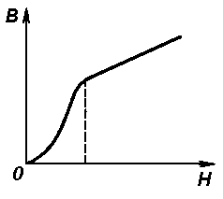https://studfile.net/html/2706/242/html_1LmN2E16di.qzTH/img-dwAuzQ.png,

т.е. кривая https://studfile.net/html/2706/242/html_1LmN2E16di.qzTH/img-QIZdVW.png

переходит в прямую,

наклоненную к обеим

осям под углом https://studfile.net/html/2706/242/html_1LmN2E16di.qzTH/img-BROwL_.png(если

https://studfile.net/html/2706/242/html_1LmN2E16di.qzTH/img-8FLtmg.pngиhttps://studfile.net/html/2706/242/html_1LmN2E16di.qzTH/img-_TzAwd.pngотложены в одинаковых масштабах).https://studfile.net/html/2706/242/html_1LmN2E16di.qzTH/img-xuQvKk.png

Для ферромагнетиков можно по-прежнему написать соотношения

https://studfile.net/html/2706/242/html_1LmN2E16di.qzTH/img-BEszES.pngи https://studfile.net/html/2706/242/html_1LmN2E16di.qzTH/img-eC2yFE.png.

Однако теперь магнитные восприимчивость https://studfile.net/html/2706/242/html_1LmN2E16di.qzTH/img-JHRomB.pngи проницаемостьhttps://studfile.net/html/2706/242/html_1LmN2E16di.qzTH/img-V7TFMF.png

следует рассматривать не как определенные постоянные величины, а как функции напряженности магнитного поля https://studfile.net/html/2706/242/html_1LmN2E16di.qzTH/img-P5N2ms.png. Эти функции сначала возрастают с увеличением поля, проходят через максимум при достижении в материале намагниченности насыщения и стремятся в сильных полях к нулюhttps://studfile.net/html/2706/242/html_1LmN2E16di.qzTH/img-xi6epq.pngи единицеhttps://studfile.net/html/2706/242/html_1LmN2E16di.qzTH/img-7GZ4U6.png, соответственно.

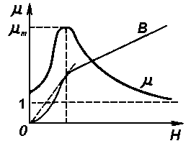Их определение с помощью приведенных выше соотношений лишено смысла.

Поэтому для ферромагнетиков величины https://studfile.net/html/2706/242/html_1LmN2E16di.qzTH/img-uTyt0k.pngиhttps://studfile.net/html/2706/242/html_1LmN2E16di.qzTH/img-_VMak_.pngопределяются

соотношениями

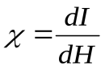, 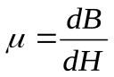.

Значения проницаемости https://studfile.net/html/2706/242/html_1LmN2E16di.qzTH/img-T8lk67.pngв максимуме для большинства

ферромагнетиков достигают сотен и тысяч единиц (чистое железо –

5000), а для некоторых специальных сплавов приближаются к

миллиону (супермаллой – 800000).

Следует заметить, что понятие магнитной проницаемости

применяют только к основной кривой намагничивания.

*Второй* характерной особенностью ферромагнетиков является наличие *магнитного гистерезиса*, т.е. связь между https://studfile.net/html/2706/242/html_1LmN2E16di.qzTH/img-oLgUVp.pngи https://studfile.net/html/2706/242/html_1LmN2E16di.qzTH/img-L30lIh.pngилиhttps://studfile.net/html/2706/242/html_1LmN2E16di.qzTH/img-jrK345.png и https://studfile.net/html/2706/242/html_1LmN2E16di.qzTH/img-1_SW7v.pngявляется неоднозначной и определяется предшествующей историей намагничивания ферромагнетика. Если первоначально ненамагниченный ферромагнетик намагничивать, увеличивая полеhttps://studfile.net/html/2706/242/html_1LmN2E16di.qzTH/img-sxL4Qp.pngот нуля до значенияhttps://studfile.net/html/2706/242/html_1LmN2E16di.qzTH/img-TCoK0l.png, при котором наступает насыщение (т.https://studfile.net/html/2706/242/html_1LmN2E16di.qzTH/img-_Z38NY.pngна рисунке), затем уменьшать поле отhttps://studfile.net/html/2706/242/html_1LmN2E16di.qzTH/img-G_CIyz.pngдоhttps://studfile.net/html/2706/242/html_1LmN2E16di.qzTH/img-ooox26.png,

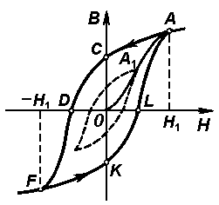то кривая намагничивания, как показывает опыт, пойдет не по

прежнему пути https://studfile.net/html/2706/242/html_1LmN2E16di.qzTH/img-AprRlw.png, а пройдет выше, по путиhttps://studfile.net/html/2706/242/html_1LmN2E16di.qzTH/img-ngwaxY.png.

Если теперь изменять напряженность поля в обратном направлении

от https://studfile.net/html/2706/242/html_1LmN2E16di.qzTH/img-PItZeE.pngдоhttps://studfile.net/html/2706/242/html_1LmN2E16di.qzTH/img-uHM5cp.png, то кривая намагничивания пройдет ниже, по пути

https://studfile.net/html/2706/242/html_1LmN2E16di.qzTH/img-U19bBp.png.

Полученная замкнутая кривая называется *петлей гистерезиса*.

Если в точках https://studfile.net/html/2706/242/html_1LmN2E16di.qzTH/img-LS10e4.pngиhttps://studfile.net/html/2706/242/html_1LmN2E16di.qzTH/img-W5DmNJ.pngматериал достигает насыщения, то петля

гистерезиса носит название *максимальной*, или *предельной*. Когда в

крайних точках петли насыщения нет, то получается петля меньшего

размера, как бы вписанная в предельную.

Кривая https://studfile.net/html/2706/242/html_1LmN2E16di.qzTH/img-PByCSl.pngназывается*основной кривой намагничивания*. Из

рисунка видно, что при https://studfile.net/html/2706/242/html_1LmN2E16di.qzTH/img-srkgCK.pngиндукцияhttps://studfile.net/html/2706/242/html_1LmN2E16di.qzTH/img-62WUpC.pngне обращается в нуль. Величинаhttps://studfile.net/html/2706/242/html_1LmN2E16di.qzTH/img-Q9aJGS.png, численно равная отрезкуhttps://studfile.net/html/2706/242/html_1LmN2E16di.qzTH/img-1IzVGL.pngна оси ординат, называется*остаточной индукцией*, а соответствующая ей величина 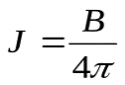–*остаточной намагниченностью*.

С наличием остаточного намагничивания связано существование *постоянных магнитов*.

Для того, чтобы размагнитить материал, надо довести кривую намагничивания до точки https://studfile.net/html/2706/242/html_1LmN2E16di.qzTH/img-4eay_0.png, т.е. приложить к образцу магнитное полеhttps://studfile.net/html/2706/242/html_1LmN2E16di.qzTH/img-j4n8Kf.png, численно равное длине отрезкаhttps://studfile.net/html/2706/242/html_1LmN2E16di.qzTH/img-imukhR.pngна оси абсцисс и имеющее направление, противоположное полю, вызвавшему намагничивание. Величинаhttps://studfile.net/html/2706/242/html_1LmN2E16di.qzTH/img-0HH3xY.pngназывается*коэрцитивной силой*. Значения остаточного намагничивания и коэрцитивной силы для разных ферромагнетиков меняются в широких пределах ( ). По величине коэрцитивной силы ферромагнетики делятся на магнитно-мягкие (материалы для трансформаторов, электромоторов, генераторов и т.д.) и магнитно-жесткие (постоянные магниты).

*Третьей*характерной особенностью ферромагнетиков является наличие определенной температуры, называемой *точкой (температурой) Кюри* https://studfile.net/html/2706/242/html_1LmN2E16di.qzTH/img-xCZm6I.png, при переходе через которую вещество претерпевает фазовый переход (второго рода). Т.о., ферромагнитные свойства вещества реализуются только ниже определенной температурыhttps://studfile.net/html/2706/242/html_1LmN2E16di.qzTH/img-YtBaoR.png. При переходе через точку Кюри вещество теряет эти свойства и при температурахhttps://studfile.net/html/2706/242/html_1LmN2E16di.qzTH/img-LW7Gcd.pngнаходится, как правило, в парамагнитном состоянии. В окрестности точки Кюри парамагнитная восприимчивость образца подчиняется закону Кюри-Вейсса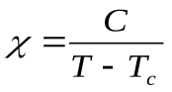, гдеhttps://studfile.net/html/2706/242/html_1LmN2E16di.qzTH/img-EuTGVS.png- постоянная, зависящая от свойств конкретного вещества.

3.13.2. Природа ферромагнетизма.

Первая количественная теория ферромагнетизма была разработана Вейссом (1865-1940 гг.) в 1907 г. Эта теория носит полуфеноменологический характер. Чтобы учесть силы взаимодействия, которые ориентируют магнитные моменты атомов ферромагнетика, Вейсс наряду с обычным макроскопическим полем в веществе ввел эффективное молекулярное поле. Последнее, согласно предположению Вейсса, пропорционально намагниченности ферромагнетика https://studfile.net/html/2706/242/html_1LmN2E16di.qzTH/img-RJCu6X.png, гдеhttps://studfile.net/html/2706/242/html_1LmN2E16di.qzTH/img-YCChOL.pngпостоянная молекулярного поляhttps://studfile.net/html/2706/242/html_1LmN2E16di.qzTH/img-qTbx7V.png,https://studfile.net/html/2706/242/html_1LmN2E16di.qzTH/img-hTT1TN.pngнамагниченность насыщения.

Энергия магнитного взаимодействия в этом случае квадратично зависит от https://studfile.net/html/2706/242/html_1LmN2E16di.qzTH/img-9s0kiN.png:https://studfile.net/html/2706/242/html_1LmN2E16di.qzTH/img-Be6v4q.png

https://studfile.net/html/2706/242/html_1LmN2E16di.qzTH/img-8hRXDw.png.

Отсюда следует, что ферромагнетик будет самопроизвольно намагничен и в отсутствие внешнего поля, т.к. благодаря гипотетическому взаимодействию, введенному Вейссом, состояние спонтанного намагничивания энергетически выгодно.

Теория молекулярного поля дает хорошее согласие с опытом при высоких температурах (https://studfile.net/html/2706/242/html_1LmN2E16di.qzTH/img-tjEx0H.png). Однако простые оценки показывают, что постоянная молекулярного поля имеет величину порядкаhttps://studfile.net/html/2706/242/html_1LmN2E16di.qzTH/img-hPmRap.png, т.е. внутренние поля, необходимые для объяснения ферромагнетизма, в тысячи и десятки тысяч раз превышают магнитные поля, которые могут создать ориентированные магнитные моменты атомов в веществе. Поэтому ферромагнетизм не может быть объяснен магнитным взаимодействием атомов. Это доказал прямой опыт, поставленный Я.Г. Дорфманом (1899-1974 гг.) в 1927 г.

Опыт Дорфмана.

Между полюсами сильного электромагнита параллельно магнитному полю помещалась никелевая фольга толщиной https://studfile.net/html/2706/242/html_1LmN2E16di.qzTH/img-o2MOkN.pngмикрон. Через фольгу, перпендикулярно её поверхности (и полюhttps://studfile.net/html/2706/242/html_1LmN2E16di.qzTH/img-O1Yyhh.png), пропускался пучок быстрых электронов от радиоактивного источника (https://studfile.net/html/2706/242/html_1LmN2E16di.qzTH/img-RdtVx9.pngизлучение). После прохождения через фольгу след пучка регистрировался на фотопластинке. Измерения проводились как при включенном, так и при выключенном магнитном поле электромагнита. При постановке опыта предполагалось, что если никелевая фольга будет намагничена до насыщения параллельно её поверхности, то молекулярное полеhttps://studfile.net/html/2706/242/html_1LmN2E16di.qzTH/img-ORtkWH.png, будет ориентировано во всем образце параллельно внешнему полю. Если это поле магнитной природы, то пучок электронов после прохождения через фольгу должен отклоняться под действием суммарного поляhttps://studfile.net/html/2706/242/html_1LmN2E16di.qzTH/img-V2WpGN.png. Ожидаемое отклонение составило быhttps://studfile.net/html/2706/242/html_1LmN2E16di.qzTH/img-4HBN9W.pngмм. Обнаруженное на опыте смещение пучкаhttps://studfile.net/html/2706/242/html_1LmN2E16di.qzTH/img-hmJHhL.pngмм и соответствовало полю в образцеhttps://studfile.net/html/2706/242/html_1LmN2E16di.qzTH/img-KDYDok.pngГс, т.е. в веществе не существует локальных*магнитных полей*, которые могли бы обеспечить необходимую величину постоянной https://studfile.net/html/2706/242/html_1LmN2E16di.qzTH/img-BUpFg1.png. На основании этого опытного результата был сделан вывод о немагнитной природе молекулярного поля.

Объяснение свойств ферромагнетиков при низких температурах и объяснение физической природы молекулярного поля Вейсса смогла дать только квантовая физика. Это было сделано в работах Я.И. Френкеля (1894-1952 гг.) и В. Гейзенберга (1901-1976 гг.) в 1927https://studfile.net/html/2706/242/html_1LmN2E16di.qzTH/img-jvvxyd.png1928 гг.

Кратко рассмотрим суть идеи, не привлекая математического аппарата квантовой механики.

В отсутствие внешнего магнитного поля ферромагнитный образец можно рассматривать как совокупность большого числа малых (но макроскопических https://studfile.net/html/2706/242/html_1LmN2E16di.qzTH/img-UuDp18.png) пространственных областей, каждая из которых намагничена до насыщения (идея Вейсса). Эти области получили название*доменов*. При этом векторы намагниченности отдельных доменов https://studfile.net/html/2706/242/html_1LmN2E16di.qzTH/img-J5IK37.pngнаправлены так, что суммарный магнитный момент образца равен нулю: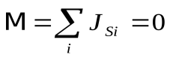. В монокристаллических ферромагнетиках существуют оси легкого намагничивания (главные оси симметрии кристалла), вдоль (против) которых направлены векторы самопроизвольной намагниченностиhttps://studfile.net/html/2706/242/html_1LmN2E16di.qzTH/img-EoySUG.pngферромагнитных доменов.

«Распад» ферромагнетика на домены *происходит потому, что этот процесс* энергетически выгоден. Он является следствием конкуренции двух видов взаимодействий: *обменного*, имеющего существенно квантовомеханическую природу, и *магнитного* (диполь-дипольного взаимодействия магнитных моментов).

*Минимум суммарной энергии этих взаимодействий определяет устойчивую конфигурацию внутренней структуры магнетика*.

Обменное взаимодействие – короткодействующее (радиус действия порядка размеров атомов). Оно стремится установить магнитные моменты атомов параллельно и ответственно за однородную намагниченность в доменах. Минимум энергии обменного взаимодействия электронов достигается при намагничивании всего ферромагнетика в определенном направлении. Однако такому состоянию магнетика соответствует значительная энергия создаваемого им магнитного поля.

Диполь-дипольное взаимодействие не может конкурировать с обменным в пределах домена. Однако, являясь дальнодействующим, оно ориентирует антипараллельно векторы намагниченности соседних доменов. Тем самым магнитное поле, возбуждаемое ферромагнетиком, ослабляется, и уменьшается соответствующая ему энергия.

Благодаря короткодействующему характеру обменных сил, энергия обменного взаимодействия остается неизменной для всех электронов, за исключением электронов на границах доменов. Энергия этих электронов возрастает из-за различной ориентации электронных спинов атомов, принадлежащих соседним доменам. Энергия обменного взаимодействия атомов, расположенных на границах доменов, пропорциональна полной площади поверхностей, вдоль которых граничат домены, и носит название *поверхностной энергии*. По мере увеличения числа доменов поверхностная, а с ней и полная энергия обменного взаимодействия возрастает, но убывает энергия магнитного поля ферромагнетика. Образование доменов прекращается, когда сумма обменной и магнитной энергий достигает минимума. Этим условием определяется и размер доменов. При некоторых критически малых размерах ферромагнитных образцов образование в них нескольких доменов может стать энергетически невыгодным. Тогда такие мелкие ферромагнитные частицы при https://studfile.net/html/2706/242/html_1LmN2E16di.qzTH/img-lm0nhs.pngоказываются однородно намагниченными (однодоменные частицы).

Доменную структуру вещества можно наблюдать экспериментально методом порошковых фигур и при пропускании поляризованного света через ферромагнитные пленки.

Дополнение*. Обменное взаимодействие имеет электростатическую природу и эффективно проявляется в тех случаях, когда «перекрываются» волновые функции отдельных частиц системы, т.е. существуют области пространства, в которых с заметной вероятностью может находиться частица в различных состояниях движения. Для фермионов обменное взаимодействие является следствием принципа Паули, препятствующего сближению тождественных частиц с одинаковым направлением спинов, и эффективно проявляется как отталкивание их друг от друга на расстояниях порядка или меньше волны де Бройля*.

3.13.3. Намагничиванеие ферромагнетика.

Намагничивание ферромагнетика состоит в переориентации векторов намагниченности доменов в направлении приложенного поля и включает в себя смещение, вращение и парапроцесс. Процесс смещения в многодоменном ферромагнетике заключается в перемещении границ между доменами: объем доменов, векторы https://studfile.net/html/2706/242/html_1LmN2E16di.qzTH/img-iZ2AOv.pngкоторых составляют наименьший угол с направлением напряженности магнитного поляhttps://studfile.net/html/2706/242/html_1LmN2E16di.qzTH/img-1oljKE.png, при этом увеличивается за счет соседних доменов с энергетически менее выгодной ориентацией вектора намагниченностиhttps://studfile.net/html/2706/242/html_1LmN2E16di.qzTH/img-ZtG0GH.pngотносительно поля. При своем смещении границы доменов могут менять форму, размеры и собственную энергию. Эти факторы в одних случаях способствуют, а в других препятствуют процессу смещения. Обычно задержка смещения (и, соответственно, намагничивания) происходит при встрече границы домена с какими-либо неоднородностями структуры ферромагнетика. Для продолжения смещения необходимо вновь изменять магнитное полеhttps://studfile.net/html/2706/242/html_1LmN2E16di.qzTH/img-dvYykY.png(либо температуру или давление). Такой рост доменов, происходящий в слабых полях, имеет обратимый характер.

Процесс вращения состоит в повороте векторов https://studfile.net/html/2706/242/html_1LmN2E16di.qzTH/img-3kwbTo.pngв направлении поляhttps://studfile.net/html/2706/242/html_1LmN2E16di.qzTH/img-6Cdqh_.png. Причиной возможной задержки или ускорения процесса вращения является магнитная анизотропия ферромагнетика (первоначально векторы доменов направлены вдоль осей легкого намагничивания, в общем случае не совпадающих с направлением вектораhttps://studfile.net/html/2706/242/html_1LmN2E16di.qzTH/img-uaAWta.png). При полном совпадении вектора намагниченностиhttps://studfile.net/html/2706/242/html_1LmN2E16di.qzTH/img-kKjp9U.pngс направлением поляhttps://studfile.net/html/2706/242/html_1LmN2E16di.qzTH/img-pAQcbO.pngдостигается, так называемое, техническое магнитное насыщение, равное величине намагниченности насыщенияhttps://studfile.net/html/2706/242/html_1LmN2E16di.qzTH/img-xEpBRN.pngферромагнетика при данной температуре.

*Парапроцесс* в большинстве случаев дает очень малый прирост намагниченности, поэтому намагничивание ферромагнетика определяется в основном процессами *смещения и вращения*.

Магнитную восприимчивость ферромагнетика можно приближенно представить в виде суммы

https://studfile.net/html/2706/242/html_1LmN2E16di.qzTH/img-G_UDNE.png.

Анализ кривых намагничивания https://studfile.net/html/2706/242/html_1LmN2E16di.qzTH/img-UBcQAv.pngпоказывает, что в слабых поляхhttps://studfile.net/html/2706/242/html_1LmN2E16di.qzTH/img-KXa6c4.png. В сильных поля, после крутого подъема кривойhttps://studfile.net/html/2706/242/html_1LmN2E16di.qzTH/img-N8EW9O.png,https://studfile.net/html/2706/242/html_1LmN2E16di.qzTH/img-4h5YX_.png

На рисунке приведена кривая намагничивания полностью размагниченного ферромагнетика https://studfile.net/html/2706/242/html_1LmN2E16di.qzTH/img-2J24rD.png

в медленно и монотонно возрастающем поле (основная кривая намагничивания).

https://studfile.net/html/2706/242/html_1LmN2E16di.qzTH/img-_NvUJ3.png- область начального, или обратимого намагничивания.

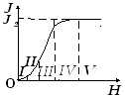Процессы упругого смещения границ доменов, https://studfile.net/html/2706/242/html_1LmN2E16di.qzTH/img-0kiyB7.png.

https://studfile.net/html/2706/242/html_1LmN2E16di.qzTH/img-d3QlIO.png- область Рэлея. Процессы упругого (обратимого, https://studfile.net/html/2706/242/html_1LmN2E16di.qzTH/img-ijJPgt.png)

и неупругого (необратимого, https://studfile.net/html/2706/242/html_1LmN2E16di.qzTH/img-wS3Hyr.png) смещения границ.

https://studfile.net/html/2706/242/html_1LmN2E16di.qzTH/img-DFww4w.png- область наибольших проницаемостей. Необратимое

смещение междоменных границ. Скачкообразное

намагничивание (эффект Баркгаузена).

https://studfile.net/html/2706/242/html_1LmN2E16di.qzTH/img-OwPGrj.png- область приближения к насыщению. Основную роль

играют процессы вращения.

https://studfile.net/html/2706/242/html_1LmN2E16di.qzTH/img-FOtj1z.png- область парапроцесса.

При намагничивании ферромагнетиков изменяются их размеры и форма. Это явление называется *магнитострикцией*. Наблюдается также и обратный эффект, т.е. кривые намагничивания и петли гистерезиса зависят от внешних механических напряжений.

Опыт показывает, что при перемагничивании ферромагнетик нагревается. При этом в единице объема ферромагнетика выделяется теплота численно равная площади петли гистерезиса:

https://studfile.net/html/2706/242/html_1LmN2E16di.qzTH/img-tfhNc8.pnghttps://studfile.net/html/2706/242/html_1LmN2E16di.qzTH/img-7bplVz.png.

Антиферромагнетизм.

В зависимости от свойств кристалла обменные силы могут вызывать не только параллельную, но и антипараллельную ориентацию электронных спинов соседних атомов. В простейшем случае магнитную структуру антиферромагнетика можно представить как систему вставленных друг в друга пространственных решеток магнитных ионов – магнитных подрешеток, в узлах каждой из которых находятся магнитные моменты, параллельные друг другу. Каждая из подрешеток состоит из атомов одного сорта. Суммарные магнитные моменты подрешеток компенсируются, поэтому в отсутствие внешнего поля результирующий магнитный момент антиферромагнетика равен нулю. Под действием внешнего поля антиферромагнетики подобно парамагнетикам приобретают слабую намагниченность. Для магнитной восприимчивости https://studfile.net/html/2706/242/html_1LmN2E16di.qzTH/img-fGeABs.pngантиферромагнетиков типичны значенияhttps://studfile.net/html/2706/242/html_1LmN2E16di.qzTH/img-j2vSFt.png.

https://studfile.net/html/2706/242/html_1LmN2E16di.qzTH/img-B2KxLZ.pngВ антиферромагнетике обменные силы отвечают за создание антиферромагнитного порядка и стремятся установить каждую пару соседних магнитных моментов строго антипараллельно. Ориентацию магнитных моментов в кристалле (относительно кристаллографических осей) определяют силы магнитной анизотропии. По аналогии с ферромагнетиком направление магнитных моментов в антиферромагнетике называют осью легкого намагничивания. Переход из антиферромагнитного состояния в парамагнитное происходит при температуре Нееля https://studfile.net/html/2706/242/html_1LmN2E16di.qzTH/img-nHUqpS.pngи представляет собой фазовый переходhttps://studfile.net/html/2706/242/html_1LmN2E16di.qzTH/img-Gn8TCy.pngрода.

Если величина намагничивания обеих подрешеток неодинакова, то возникает нескомпенсированный антиферромагнетизм, называемый *ферримагнетизмом*. В этом случае вещество в отсутствие внешнего поля обладает отличным от нуля магнитным моментом, величина которого может быть довольно значительна (сравнима с ферромагнитным).

Эти типы магнетиков далеко не исчерпывают перечень веществ, обладающих атомным магнитным порядком. Однако их дальнейшее рассмотрение и изучение, к сожалению, выходит за рамки нашего курса.

**Приложение 1.**

Нильс Бор в 1911 г. и независимо от него Ван-Лёвен в 1920 г., используя методы классической статистики, строго доказали следующую теорему.

*В состоянии термодинамического равновесия система электрически заряженных частиц (электронов, атомных ядер и пр.), помещенная в постоянное магнитное поле, не может обладать магнитным моментом, если она строго подчиняется законам классической физики.*

Такая система может быть намагничена только в неравновесном состоянии. При переходе в равновесное состояние намагничивание исчезает. Причина этого, вообще говоря, заключается в том, что постоянное магнитное поле, действуя на частицу с силой, перпендикулярной скорости, не может изменить кинетической энергии частицы. Т.о., *в последовательной классической теории магнетизм должен отсутствовать*.

Для объяснения магнетизма вещества требуется привлечение квантовых представлений.

Между тем, диамагнетизм и парамагнетизм были довольно успешно объяснены Ланжевеном, на первый взгляд, без использования квантовых представлений. В действительности же в классических теориях намагничивания молчаливо вводились представления сугубо квантового характера. Предполагалось, что из электрически заряженных частиц можно построить устойчивые образования – атомы и молекулы, объяснить существование которых под силу только квантовой механике. Другими словами, теория магнетизма в начале XX века строилась на основе представлений, которые мы называем полуклассическими.

Следует отметить, что несмотря на свою непоследовательность и недостаточность, полуклассическая теория, сохраняя наглядность изложения, позволяет в основном уяснить природу намагничивания.

**Приложение 2.**

Гиромагнитные эффекты**.**

Гиромагнитные отношения.

Согласно теории Бора момент количества орбитального движения электрона в атоме https://studfile.net/html/2706/242/html_1LmN2E16di.qzTH/img-JBJilV.pngможет принимать только*дискретный ряд* *значений*. В таком случае говорят, что *момент квантуется*.

Допустимыми являются значения

https://studfile.net/html/2706/242/html_1LmN2E16di.qzTH/img-7HL266.png,

где https://studfile.net/html/2706/242/html_1LmN2E16di.qzTH/img-axJmwd.pngможет принимать целочисленные значения, а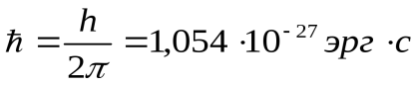.

Вместе с механическим моментом магнитный момент орбитального движения также квантуется в соответствии с выражением

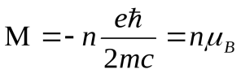,

где 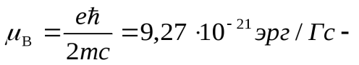наименьшее значение магнитного момента атома, называемое*магнетоном Бора.*

Тогда отношение магнитного момента и механического момента количества движения, обусловленных орбитальным движением электрона в атоме, равно

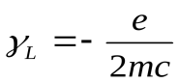.

*Спиновые механический и магнитный моменты*.

Помимо орбитального электрон обладает также *собственным*, или *спиновым*, моментом количества движения (*спином*).

В стационарных состояниях проекция собственного момента количества движения электрона на выбранное направление может принимать только два значения:

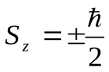;

Спину соответствует магнитный момент, проекция которого на выбранное направление равна магнетону Бора

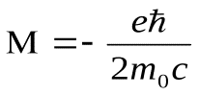.

Т.о.. со спином связано гиромагнитное отношение

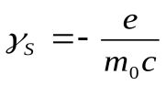,

которое вдвое больше орбитального.

Классическая физика не дает в этом случае правильного результата (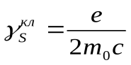), что свидетельствует лишь о непригодности используемой классической модели электрона.

Опыт Эйнштейна – де Гааза и эффект Барнетта.

Идея опыта Эйнштейна – де Гааза (1915г.) состоит в следующем.

Мысленно разобьем исследуемое вещество на две подсистемы: электронные оболочки атомов и кристаллическую решетку. Пусть магнитные свойства вещества обусловлены электронами атомных электронных оболочек. При намагничивании образца атомные магнитные моменты https://studfile.net/html/2706/242/html_1LmN2E16di.qzTH/img-n4K0Es.pngповорачиваются, стремясь сориентироваться вдоль вектора индукцииhttps://studfile.net/html/2706/242/html_1LmN2E16di.qzTH/img-XKrdjF.pngвнешнего магнитного поля. Однако с магнитными моментами атомовhttps://studfile.net/html/2706/242/html_1LmN2E16di.qzTH/img-Oa5_zS.pngсвязаны механические моменты количества движения электронов оболочек атомов, равныеhttps://studfile.net/html/2706/242/html_1LmN2E16di.qzTH/img-ZAtCa7.png, которые также изменяются. Эти изменения механических моментов происходит за счет взаимодействий между атомами, т.е.*внутренних сил*, поэтому если система замкнута, то полный момент количества движения не может измениться и кристаллическая решетка должна получить такой же по величине, но противоположный по знаку механический момент (т.к. полный момент сохраняется).

Следует заметить, что, в действительности, замкнутой является система «образец + намагничивающее поле в соленоиде». Однако, известно (понятно), что магнитное поле имеет относительно цилиндра момент количества движения, равный нулю, и поэтому не дает вклада в суммарный импульс системы.

Магнитный момент образца равен https://studfile.net/html/2706/242/html_1LmN2E16di.qzTH/img-pMHhFZ.png, гдеhttps://studfile.net/html/2706/242/html_1LmN2E16di.qzTH/img-y5BT88.pngвектор намагничивания,https://studfile.net/html/2706/242/html_1LmN2E16di.qzTH/img-qkI0e4.pngобъем образца. Тогда, в результате намагничивания, момент количества движения электронных оболочек в веществе увеличивается на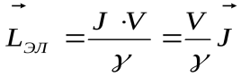. Отсюда следует, что кристаллическая решетка образца должна получить такой же по величине момент количества движения, но противоположного знака, т.е.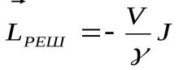. Поэтому, если до намагничивания образец находился в состоянии покоя, то в результате намагничивания он должен прийти во вращение.

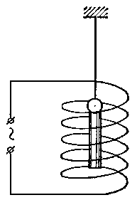Если https://studfile.net/html/2706/242/html_1LmN2E16di.qzTH/img-7kQXwF.pngмомент инерции тела, тоhttps://studfile.net/html/2706/242/html_1LmN2E16di.qzTH/img-Np0tSI.pngи угловая скоростьhttps://studfile.net/html/2706/242/html_1LmN2E16di.qzTH/img-lD9GS7.pngвращения тела может быть найдена из уравнения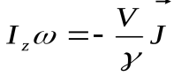.

Опыт:

Небольшой железный цилиндрик подвешивался на тончайшей кварцевой нити и помещался внутрь

соленоида, в котором создавалось магнитное поле. Повороты цилиндрика

отмечались с помощью маленького зеркальца, скрепленного с ним. Оценим

величину эффекта.

Предположим, что цилиндр радиусом https://studfile.net/html/2706/242/html_1LmN2E16di.qzTH/img-ctTGKP.pngи массойhttps://studfile.net/html/2706/242/html_1LmN2E16di.qzTH/img-knw5eU.pngнамагничивается до

насыщения. Далее, пусть каждый атом в образце обладает магнитным

моментом, равным одному магнетону Бора 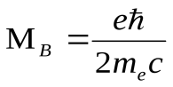, тогда магнитный

момент всего образца будет равен

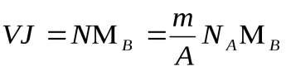,

где https://studfile.net/html/2706/242/html_1LmN2E16di.qzTH/img-1eAIiJ.pngчисло Авогадро, аhttps://studfile.net/html/2706/242/html_1LmN2E16di.qzTH/img-Prk_7T.pngатомный вес.

Принимая во внимание, что для цилиндра 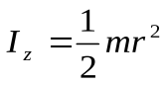, получаем

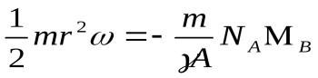и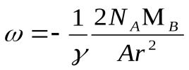.

Для железного (https://studfile.net/html/2706/242/html_1LmN2E16di.qzTH/img-ajT5tK.png) цилиндрика радиусомhttps://studfile.net/html/2706/242/html_1LmN2E16di.qzTH/img-BXqbLz.pngмм эта формула даетhttps://studfile.net/html/2706/242/html_1LmN2E16di.qzTH/img-tJ8qep.pngрад/c.

Эффект очень мал. Поэтому Эйнштейн и де Гааз, добиваясь усиления эффекта, пропускали по обмотке соленоида переменный ток. В переменном магнитном поле образец, периодически намагничиваясь и размагничиваясь, приходил в колебательное движение. Эффект усиливался, если частота изменения внешнего поля https://studfile.net/html/2706/242/html_1LmN2E16di.qzTH/img-cUDYmK.png(частота переменного тока, изменяемая в опыте) совпадала с частотой собственных колебаний цилиндрикаhttps://studfile.net/html/2706/242/html_1LmN2E16di.qzTH/img-2CcPxA.png, т.е. наблюдалось явление резонанса.

Уравнение крутильных колебаний цилиндрика записывается в виде

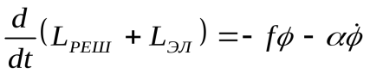,

где https://studfile.net/html/2706/242/html_1LmN2E16di.qzTH/img-Gp9ZvO.pngугол отклонения цилиндрика из положения равновесия;https://studfile.net/html/2706/242/html_1LmN2E16di.qzTH/img-ZDtjqG.pngмодуль кручения нити;https://studfile.net/html/2706/242/html_1LmN2E16di.qzTH/img-lLYKy_.pngпостоянная, учитывающая сопротивление воздуха и прочие тормозящие силы, которые предполагаются пропорциональными скорости.

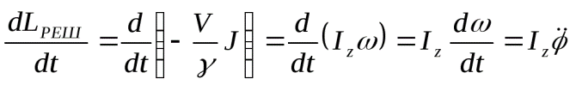;

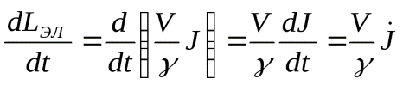.

Поэтому уравнение принимает вид:

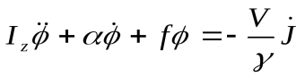,

если теперь ввести частоту собственных колебаний как 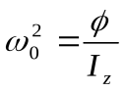и коэффициент затухания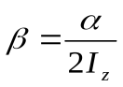, то получаем

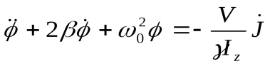.

Это уравнение вынужденных крутильных колебаний. Величина, стоящая в правой части уравнения играет роль вынуждающей силы. Она возникает в результате намагничивания и перемагничивания цилиндрика и предполагается известной. Поскольку связь между намагниченностью и вызывающим её полем нелинейна (железо – ферромагнетик), то правую часть уравнения раскладывают в ряд Фурье, сохраняя в этом разложении для нахождения решения вблизи резонанса только член с основной частотой https://studfile.net/html/2706/242/html_1LmN2E16di.qzTH/img-CfRsxE.png(Сивухин, т.3, §https://studfile.net/html/2706/242/html_1LmN2E16di.qzTH/img-hnHiko.png).

Исследование крутильных колебаний позволяет определить гиромагнитное отношение для материала образца. Для железного образца было получено https://studfile.net/html/2706/242/html_1LmN2E16di.qzTH/img-pBjKJ8.png, которое означает, что ферромагнетизм железа определяется спиновым магнетизмом электронов.

Эффект Барнетта (1909 г.).

Существует явление, обратное магнитомеханическому. Оно заключается в том, что при вращении парамагнитные тела намагничиваются, и называется *гиромагнитным*.

Объяснить этот эффект можно следующим образом. При внесении в магнитное поле электронная оболочка атома приходит во вращение относительно кристаллической решетки с угловой скоростью https://studfile.net/html/2706/242/html_1LmN2E16di.qzTH/img-Rlkqc_.png. При наличии такого относительного движения столкновения между атомами приводят к намагничиванию среды. Поскольку движение относительное, то следует ожидать такого же намагничивания, если привести во вращение решетку с угловой скоростьюhttps://studfile.net/html/2706/242/html_1LmN2E16di.qzTH/img-zcTkC2.png, равной по величине, но противоположно направленной скоростиhttps://studfile.net/html/2706/242/html_1LmN2E16di.qzTH/img-Y9MyvE.png. Другими словами, вращение тела с угловой скоростьюhttps://studfile.net/html/2706/242/html_1LmN2E16di.qzTH/img-PMHHl3.pngвызывает то же намагничивание, что и магнитное поле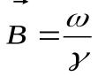.

Это явление наблюдалось Барнеттом в 1909 (1914) г.

Сделаем численную оценку величины этого эффекта, допустив, что гиромагнитное отношение связано с орбитальным движением электронов (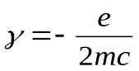), и задав скорость вращения, равной 100 об/с.

(https://studfile.net/html/2706/242/html_1LmN2E16di.qzTH/img-301P1d.pngрад/с):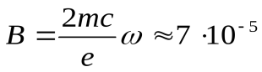Гс.

Для сравнения, магнитное поле у поверхности Земли составляет https://studfile.net/html/2706/242/html_1LmN2E16di.qzTH/img-o1WORg.pngГс.

Исследования магнитомеханического и гиромагнитного явлений показали, что гиромагнитное отношение *https://studfile.net/html/2706/242/html_1LmN2E16di.qzTH/img-2TCt9k.pngвсегда отрицательно*. Тем самым было подтверждено, что магнетизм обусловлен движением отрицательных электрических зарядов (электронов). *Численные значения величины https://studfile.net/html/2706/242/html_1LmN2E16di.qzTH/img-mPadJr.png* оказались заключенными в *пределах от 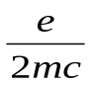до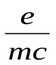.* Весьма важно, что для всех исследованных ферромагнетиков (железо, никель, кобальт, ряд сплавов) гиромагнитное отношение оказалось равным 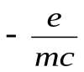. Это показывает, что*магнетизм ферромагнетиков обусловлен только спином электронов, но не их орбитальным движением.*

Опыт Штерна-Герлаха.https://studfile.net/html/2706/242/html_1LmN2E16di.qzTH/img-XtVOAs.png

Наглядное и непосредственное доказательство наличия у электрона собственного магнитного момента было получено немецкими физиками О. Штерном (O.Stern) и В. Герлахом (W.Gerlach) в опытах, поставленных ими в 1922 г.

В вакууммированной установке исследовалось прохождение узкого пучка атомов серебра (https://studfile.net/html/2706/242/html_1LmN2E16di.qzTH/img-mAjid0.png), двигавшихся в направлении осиhttps://studfile.net/html/2706/242/html_1LmN2E16di.qzTH/img-nFTSO1.png, в сильно неоднородном (вдоль осиhttps://studfile.net/html/2706/242/html_1LmN2E16di.qzTH/img-6hpJxU.png) магнитном поле. В таком поле

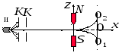атомы, обладающие магнитным моментом,

должны отклоняться от направления их

первоначального распространения. На атом с магнитным моментом https://studfile.net/html/2706/242/html_1LmN2E16di.qzTH/img-5hl_Ey.pngв неоднородном магнитном поле 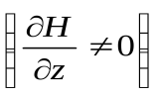. действует сила, равная https://studfile.net/html/2706/242/html_1LmN2E16di.qzTH/img-Bkikbh.png.

Если магнитный момент атома https://studfile.net/html/2706/242/html_1LmN2E16di.qzTH/img-1vApHz.pngнаправлен под угломhttps://studfile.net/html/2706/242/html_1LmN2E16di.qzTH/img-koY9HT.pngк осиhttps://studfile.net/html/2706/242/html_1LmN2E16di.qzTH/img-D6lT7C.png, то

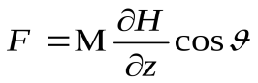Под влиянием этой силы атом будет отклоняться в направлении оси https://studfile.net/html/2706/242/html_1LmN2E16di.qzTH/img-W9DOOh.pngна величину

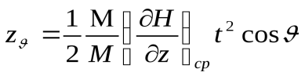, где https://studfile.net/html/2706/242/html_1LmN2E16di.qzTH/img-vxeT82.pngмасса атома;https://studfile.net/html/2706/242/html_1LmN2E16di.qzTH/img-6uwEk1.pngвремя пролета в магнитном в поле (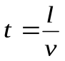,https://studfile.net/html/2706/242/html_1LmN2E16di.qzTH/img-oW3ky8.pngдлина магнита,https://studfile.net/html/2706/242/html_1LmN2E16di.qzTH/img-kmOVHz.pngскорость атомов вдоль осиhttps://studfile.net/html/2706/242/html_1LmN2E16di.qzTH/img-U0EA0y.png).

Если бы все значения углов https://studfile.net/html/2706/242/html_1LmN2E16di.qzTH/img-qVD4Xd.pngбыли бы равновероятны, то при включении магнитного поля на экране

https://studfile.net/html/2706/242/html_1LmN2E16di.qzTH/img-GWOnCq.pnghttps://studfile.net/html/2706/242/html_1LmN2E16di.qzTH/img-ifOw09.pngвместо сфокусированного в (https://studfile.net/html/2706/242/html_1LmN2E16di.qzTH/img-d3v_Wx.png)https://studfile.net/html/2706/242/html_1LmN2E16di.qzTH/img-_5WsYw.pngизображения получили бы широкую полосу в

пределах отhttps://studfile.net/html/2706/242/html_1LmN2E16di.qzTH/img-46lZno.pngдоhttps://studfile.net/html/2706/242/html_1LmN2E16di.qzTH/img-k1xn4o.png.https://studfile.net/html/2706/242/html_1LmN2E16di.qzTH/img-sqdEkJ.png

Однако в опыте Штерна – Герлаха атомный пучок расщеплялся на две

компоненты, симметрично расположенные относительно первоначального

направления. Это означает, что атомы пучка обладают магнитным моментом

https://studfile.net/html/2706/242/html_1LmN2E16di.qzTH/img-H_shw4.png, проекция которогоhttps://studfile.net/html/2706/242/html_1LmN2E16di.qzTH/img-5sIQ_P.pngв полеhttps://studfile.net/html/2706/242/html_1LmN2E16di.qzTH/img-95yuWV.pngпринимает два значенияhttps://studfile.net/html/2706/242/html_1LmN2E16di.qzTH/img-m3i49e.png.

Это согласуется с теоретической формулой https://studfile.net/html/2706/242/html_1LmN2E16di.qzTH/img-XniTDP.pngпространственного квантования проекции магнитного момента атома на направление внешнего магнитного поля https://studfile.net/html/2706/242/html_1LmN2E16di.qzTH/img-8r1EMh.pngприhttps://studfile.net/html/2706/242/html_1LmN2E16di.qzTH/img-BT_mDV.png.

В опыте Штерна – Герлаха использовались атомы серебра в основном состоянии, во внешней электронной оболочке которого находится один электрон. Это означает, что магнитный момент атома может быть связан только с существованием собственного магнитного момента электрона.

Опыт Штерна – Герлаха и другие, более ранние эксперименты привели Уленбека и Гаудсмита (1925г.) к гипотезе существования у электрона собственного механического момента – *спина.*

**Приложение 3.**

Рассмотрим, какие же силы сообщают атому ларморовское вращение. В момент включения магнитного поля возникает вихревое электрическое поле:

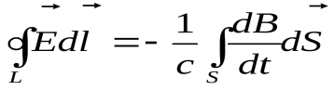Если магнитное поле включается адиабатически (https://studfile.net/html/2706/242/html_1LmN2E16di.qzTH/img-pBJODG.pngза время одного оборота), то можно написать

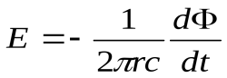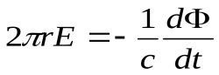, откуда

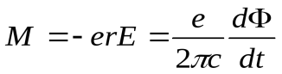.

Тогда момент силы, действующей на электрон, движущийся по орбите радиусом https://studfile.net/html/2706/242/html_1LmN2E16di.qzTH/img-spIkjU.png, определяется как

. Теперь уравнение моментов принимает вид

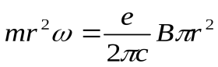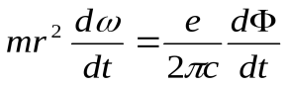.Если при https://studfile.net/html/2706/242/html_1LmN2E16di.qzTH/img-dXsYDr.pnghttps://studfile.net/html/2706/242/html_1LmN2E16di.qzTH/img-UTXyRI.png, то, интегрируя, получаем

,откуда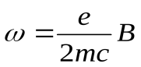Если изменение поля прекратить, то https://studfile.net/html/2706/242/html_1LmN2E16di.qzTH/img-RdDZK7.png